Содержание

Введение
Глава 1. Социально-педагогическая поддержка в профессиональном самоопределении старших школьников
1.1 Становление и развитие профессиональной ориентация как социально-педагогической деятельности
1.2 Теоретические аспекты профессиональной ориентации старших школьников
1.3 Диагностика личности школьника в социально-педагогической поддержки профессионального самоопределения
1.4 Структура и социально-педагогические технологии поддержки старших школьников в профессиональном самоопределении
Глава 2. Эмпирическое исследование аспектов профессиональной ориентации старших школьников
2.1 Методологические основы исследования аспектов профессиональной ориентации старших школьников
2.2 Анализ результатов эмпирического исследования профессиональной ориентации старших школьников
2.3 Социально-педагогическая программа поддержки старших школьников в профессиональном самоопределении «КарьеристЪ»
Заключение
Библиографический список
Приложения 1
Приложения 2
Введение

Актуальность исследования. В настоящее время стремительно возрастает роль образования, усиливается его влияние на все сферы социальной жизни. Переход от индустриального общества к постиндустриальному и информационному означает, что процессы создания и распространения знания становятся ключевыми. Усиление роли знаний в общественном развитии, постепенное превращение информации в основной капитал принципиально изменяют роль образования в структуре общественной жизни современного мира.
В это же время существенно увеличивается значение образования как важнейшего фактора формирования нового качества не только экономики, но и общества в целом. Российская система образования пока еще способна конкурировать с системами образования передовых цивилизованных стран, однако ее преимущества могут быть быстро утрачены, если не будет осуществлена глубокая и всесторонняя модернизация образования с выделением необходимых для этого ресурсов и созданием механизмов их эффективного использования, в том числе профессиональной ориентации и их социально-педагогической поддержки.
Следует разобрать его сущность и взаимосвязь с такими понятиями как «помощь» и «поддержка». В современной практике многие педагоги воспринимают эти понятия как синонимы. Отчасти это указывает на их взаимосвязь и действительную сложность в некоторых случаях разграничить эти понятия на практике. Логика соотношения понятий «помощь», «поддержка» и «сопровождение» станет понятной, если мы рассмотрим ее во взаимосвязи с онтогенезом ребенка.
Обобщенно можно так определить разные формы педагогической деятельности, ориентированной на развитие индивидуальности.
Защита – процесс ограничения, ограждения, отстаивания жизненно важных интересов ребенка в случае физической и/или психической опасности, при условии, если ребенок не справляется или просит о защите.
Помощь – процесс обеспечения становления индивидуальности, зачастую с демонстрацией способов и приемов разрешения трудностей при условии, если ребенок не справляется или просит о помощи.
Педагогическую поддержку О.С. Газман[9] определял как процесс совместного определения с ребенком его собственных интересов и путей преодоления проблем, мешающих сохранить человеческое достоинство и самостоятельно достигать желаемых результатов в различных сферах деятельности и жизнедеятельности.
«Профессиональная ориентация — это целостная система, состоящая из взаимосвязанных компонентов, объединённых общностью цели и единством управления: профессиональное просвещение; развитие интересов, склонностей школьников в различных видах деятельности — игровой, познавательной, трудовой (профессиональная активизация); профессиональная психодиагностика; профессиональная консультация; профессиональный отбор (подбор); профессиональная адаптация и профессиональное воспитание»[15].

Существование проблемы профессионального самоопределения связано с противоречием между системой внешних стимулов, характеризующих современную практику работы школ, и системой реально действующих мотивов старшеклассников.

Главное в формировании мотивационной сферы школьников не в том, что они формально овладели моральными ценностями, заключёнными в требованиях общества, нормах и правилах поведения и т.п., а в осознании этих требований, норм и правил, образовании на их основе индивидуальной убеждённости, обеспечивающей социальную активность, деятельную позицию каждого школьника по отношению к своему будущему. Итак, только наличие сформированной потребности в овладении конкретной предметной деятельностью, конкретным видом труда делает выбор профессии мотивированным и образует механизм сознательного выбора профессии.

Профессиональная ориентация учащихся была и остаётся важной задачей школы. На деле всё обстоит иначе. Профориентационная работа если и проводится, то чаще всего от случая к случаю. Ликвидированы кабинеты профориентации, распались связи с предприятиями. В результате неграмотной профконсультационной работы или отсутствия таковой вообще профессиональное самоопределение выпускников школ происходит зачастую стихийно.

Основное противоречие состоит в том, что, несмотря на то, что вопрос профориентации изучен достаточно подробно, существует множество методик по выявлению способностей к той или иной профессии, зачастую профориентационная и профконсультационная работа осуществляется в отрыве от реальной потребности в рабочей силе и не способствует развитию навыков самостоятельного выбора профессии. Это противоречие обусловлено недостаточной обеспеченностью педагогической практики: нормативными документами; методической литературой; обменом конкретным опытом профориентационной работы.
Методологические основы исследования составили: социально-экономические, теоретические и научные подходы к профориентации (Калугин Н.И., Максимов В.Г., Сазонов А.Д., Симоненко В.Д., Шацкий С.Т.); личностно-ориентированный подход, рассматривающий взаимосвязь возрастных особенностей с выбором профессии подростком (Абрамова Г.С., Божович Л.И., Воробьёва А.И., Кон И.С., Немов Р.С., Обухова Л.Ф., Петровский В.А., Фельдштейн Д.И. и др.); этапно-уровневый подход к формированию мотивационной структуры ребёнка и формированию мотивов профориентации (Ахметжанова Г.В., Купцов И.И., Леонтьев А.Н., Максимов В.Г., Мудрик А.В., Немов Р.С., Павлютенков Е.М., Реан А.А., . Чирков В.И и др.); системный подход в решении проблемы профориентации (Захаров Н.Н., Сазонов А.Д., Симоненко В.Д.).
Объект исследования: школьники старших классов
Предмет исследования: социально-педагогическая поддержка учащихся старших классах в профессиональном самоопределении.
Цель исследования: теоретически проанализировать особенности профессионального самоопределения старших школьников, подобрать средства и разработать программу социально-педагогической поддержки учащихся старших классов в профессиональном самоопределении.
Гипотеза исследования:
Эффективная социально – педагогическая поддержка в профессиональном самоопределении старших школьников характеризуется динамикой количества учащихся, определивших свой дальнейший профессиональный путь.
Социально-педагогическая поддержка является эффективной, если:
- на основании анализа теоретических источников конкретизирована сущность и структура ключевых понятий по проблеме исследования (профессиональное самоопределение, социально-педагогическая поддержка, готовность к выбору профессии подростком);
- учащийся мотивирован в определении профессионального пути, учащиеся профильных классов более склонны к продолжению образовательного пути, чем учащиеся обычных классов;
- социально-педагогическая поддержка будет более успешной, если реализовать ее на ранней стадии обучения (возраст 15-16 лет).
Задачи исследования:
- Проанализировать основные научные подходы к социально-педагогической поддержке старших школьников.
- Проанализировать структуру и особенности работы социального педагога по поддержке профессионального самоопределения в старших классах общеобразовательных школ.
- Эмпирически подтвердить эффективность социально-педагогического моделирования в профессиональной ориентации старших школьников.
В работе использовались следующие методы исследования:
- теоретические (теоретический анализ философской, педагогической, социально-едагогической, психологической литературы; анализ, обобщение и систематизация социально-педагогического опыта);
- эмпирические (тестирование, опрос (анкетирование, беседа), наблюдение);
- методы математической статистики (t-критерий Стъюдента);
- методы моделирования в работе социального педагога;
В исследовании использовались следующие методики: Методика «Оценка уровня общительности (тест В. Ф. Ряховского)»; Тест «Как вы относитесь к обучению» (Адаптация и модификация для учащихся — Ю.А. Кореляков); Методика «Дефференциально-диагностический опросник (ДДО)» (Е.А. Климов); Методика «Типы интеллекта» (согласно теории Говарда Гарднера); Методика «Опросник К. Юнга».
Практическая значимость исследований заключается в разработке социально-педагогической программы продержки профессионального самоопределения младших школьников, в определении форм, методов и содержания социально - педагогической деятельности по профессиональной ориентации старших школьников.
Эмпирической базой исследования стала МОУ СОШ № 43 им. Г. К. Жукова г. Курска.
В исследовании приняли участие 87 человек. Первая группа состояла из 44 школьников 9 классов (14-15 лет), во вторую группу вошли 43 школьника 11 классов (16-17 ) лет.
Основное исследование прошло в три этапа:
Первый (с 1.10.08 по 1.11.08) заключался в изучении специальной литературы по теме «Особенности социально-педагогической поддержки профессионального самоопределения старших школьников», выявлении проблемы, определении объекта, предмета, цели и задач, формулировании рабочей гипотезы и разработке плана эмпирического исследования.
Второй этап (с 1.11.08 по 1.12.08) связан с осуществлением основной социально-педагогической работы по теме «Особенности социально-педагогической поддержки профессионального самоопределения старших школьников».
Третий этап (с 2.12.08 по 30.12.08). На данном этапе проводилась исследовательская работа, анализ и обобщение полученных результатов.
Четвертый этап (с 16.03.09 по 10.04.09) заключался в разработке и внедрении социально-педагогической программы на базе МОУ СОШ №43 и в редактировании и оформлении текста выпускной квалификационной работы.
Структура выпускной квалификационной работы. Работа состоит из введения, двух глав, заключения библиографического списка (51 источников) и приложений.
Глава 1. Социально-педагогическая поддержка в профессиональном самоопределении старших школьников

1.1 Становление и развитие профессиональной ориентация как социально-педагогической деятельности

Слово “профессия” в переводе с латинского языка означает официально указанное занятие, специальность. Профессия — это вид трудовой деятельности, занятий, требующих от человека опредёлённой подготовки и соответствующих качеств личности.
Проблема подготовки подрастающих поколений к труду — извечная проблема человеческого общества. Однако в различных общественно-экономических формациях она решалась по-разному, каждый раз наполняясь новым содержанием и обретая новые формы реализации на практике.
«В конце XIX – начале XX в.в. учёные и общественные деятели пришли к мысли о том, что для выполнения человеком каждой конкретной работы необходимы не только выучка, но и способности, определяющие его профессиональную пригодность. В связи с этим молодым людям, выбирающим профессию, стала необходимой соответствующая помощь»[15 c. 123].
В XIX в. появились литературные источники, раскрывающие некоторые вопросы профессиональной ориентации молодёжи. Во Франции вышло “Руководство по выбору профессий” (1849 и 1887г.) в России была издана книга профессора Петербургского университета Н.И. Кареева “Выбор факультета и прохождение университетского курса”.
Таким образом, зародившееся в конце XIX в. – начале XX в. движение по организации профессиональной ориентации получило свой старт, требуемый самой жизню, её социально-экономическом развитем.
В начале XX в. в США, Англии, Германии были впервые организованы справочно-информационные бюро для молодёжи при биржах труда. Там школьники могли посоветоваться о выборе профессии, о возможностях дальнейшего образования и подготовки к будущей работе. Такие бюро не ограничивались отдельными индивидуальными консультациями, а проводили пропаганду разумного выбора профессии с помощью издания профориентационных листков, брошюр и т.д.
Однако, основным методом определения профессиональной пригодности молодого человека был лишь анкетный опрос. Так складывался первый опыт профориентации учащихся, который включал предварительное изучение профессиональных склонностей подростков в школе, проведение бесед в бюро, заполнение анкет, опрос родителей и педагогов, заключительную беседу, консультацию и посредничество в определении выпускников на работу.
В 1908г. профессор Гарвардского университета Ф. Барсонс основал в Бостоне (США) “Бюро ориентации” для оказания помощи подросткам в определении их жизненного пути. Деятельность этого бюро и принято считать началом профессионально-ориентационного движения. Затем аналогичное бюро в 1910г. было учреждено в Нью-Йорке. В его задачи входило изучение требований, предъявляемых человеку различными профессиями, более детальное знание особенностей учащихся. «Бюро свою работу вело в полном контакте с учителями, пользуясь тестами и анкетами. Опыт этих бюро стал широко распространяться в США, Испании, Финляндии, Швейцарии, Чехословакии и других странах»[15, c.125].
В Англии поддержка и развитие профориентационных учреждений была организована на законодательном уровне.
В начале XX века в России начинает развёртывать профориентационную деятельность Педагогический музей учительского дома (Москва). Музей предпринял ряд обследований, касающихся вопроса о выборе профессии учащимися различных типов школ. В процессе проводившейся работы выяснилось, «какие профессии привлекают наибольшее внимание, каковы причины, которые побуждают молодых людей пойти по тому или иному трудовому пути. С этой целью музей организовал в школах опрос учащихся об их будущей профессии»[16, c. 68].
Требование подготовки учащихся советской школы к участию в производительном труде было определено программой РКП(б), принятой VIII съездом партии в 1919г.
Один из теоретиков и организаторов трудовой политехнической школы П.Т. Блонский, развивая программу “хорошего работника” в школе, обосновал необходимость начинать профориентационную работу с начальных классов путём знакомства с профессиями на основе углублённых знаний по интересам и практической пробы своих сил.
Для того чтобы создать резерв для пополнения различных отраслей народного хозяйства и культуры кадрами, в 1924г. старшие классы школы - девятилетки были профессионализированы. В стране были созданы средние школы с кооперативно - торговым, производственно-техническим, административно-хозяйственным, культурно-просветительным уклонами. Были организованы фабрично-заводские семилетки и школы крестьянской молодёжи, в которых давались общеобразовательные знания и прививались определённые навыки и умения.
В 1927г. профессором В.М. Бехтеревым было основано Бюро профконсультации Наркомтруда, ставившее своей целью распределение рабочей силы более рациональным путём. В течение последующих двух лет в стране создалась сеть бюро профконсультаций: в Ленинграде, Перми, Свердловске, Ярославле, Твери[16].
В послевоенное время на XIX съезде КПСС вопрос о политехническом обучении молодёжи был снова поставлен на рассмотрение. Перестройка работы школы на основе принятого в декабре 1958г. “Закона об укреплении связи школы с жизнью и о дальнейшем развитии системы народного образования в СССР” ознаменовала новый этап и в развитии проблемы профориентации учащихся.
В настоящее время в психолого-педагогической литературе нет единого подхода к толкованию самого понятия “профориентация”. Так, Н.И. Калугин, А.Д. Сазанов, В.Д. Симоненко[39] дали следующие определение: «Профессиональная ориентация учащихся — это научно обоснованная система социально-экономических, психолого-педагогических, медицинских мероприятий, направленных на оказание помощи молодёжи в профессиональном самоопределении с учётом потребностей народного хозяйства в кадрах, интересов, способностей и физиологических возможностей личности»[39, c. 198].
«Профессиональная ориентация как экономический процесс — это управление выбором профессии и места работы путём формирования определённых склонностей (призвания) посредством убеждения с учётом способностей индивида и потребностей общества» – писал А.В. Соловьёв[4]. Общим для всех вышеперечисленных толкований является то, что под профориентацией ими понимается совместная деятельность школы, семьи и общественности, направленная на подготовку учащейся молодёжи к выбору профессии в соответствии с их интересами, склонностями и способностями, а также потребностями общества в трудовых ресурсах.
Государственная и практическая значимость этой проблемы подчёркнута Президентом РФ В.В. Путиным в «Послании Федеральному Собранию Российской Федерации от 25.04.2005»[51].

1.2 Теоретические аспекты профессиональной ориентации старших школьников

Цели и задачи профориентации успешно реализуются в полной мере тогда, когда сама профориентация сможет опереться на развитую теорию и методологию. И не случайно: ведь в теории и методологии преломляются и проверяются понятия, идеи, взгляды, представления, формы, методы и принципы, которые позволяют повысить эффективность практической работы.
Итак, профориентация - это “научно обоснованная система подготовки молодежи к свободному и самостоятельному выбору профессии, призванная учитывать как индивидуальные особенности каждой личности, так и необходимость полноценного распределения трудовых ресурсов в интересах общества”[39 c. 45]. Профориентация должна представлять собой единство практики и междисциплинарной теории. При этом важное значение имеет теория: именно в ней преломляются те или иные идеи, которые затем помогают превратить практическую работу в научно-практическую. Теория не появляется, как правило, вместе с самой деятельностью. Чтобы сформулировать теорию, необходимо совершенствовать практику профориентации. В профессиональной ориентации во главу угла обычно ставилась практическая работа по ориентации учащихся преимущественно на рабочие профессии. Значительно позже было обращено внимание на необходимость разработки теории, и лишь относительно недавно стала ощущаться потребность в разработке методологических вопросов профориентации.
“Практическая сторона включает в себя деятельность государственных и общественных организаций, предприятий, учреждений, школы, а также семьи по совершенствованию процесса профессионального и социального самоопределения в интересах личности и общества в целом”[39, c.47].
Теорию профориентации можно определить следующим образом: “ Это совокупность высказываний, отражающих в концентрированной форме комплекс взглядов, представлений и идей, направленных на осуществление эффективной профориентационной деятельности”[38, c.48].
Это определение сравнительно простое и общее. Оно хотя и полезно для вхождения в мир теории, но с точки зрения научной строгости, неизбежной при определении теории любой деятельности, более глубокое определение понятия следующее: “Теория профориентации – это форма научной организации научного знания, дающее целостное представление о закономерностях и существенных связях двух процессов – профессионального самоопределения молодежи в соответствии с личными интересами, склонностями, способностями и ориентирования ее на те профессии, по которым ощущается общественная потребность в кадрах»[39, c. 48].
Рассмотрим основные компоненты теории профессиональной ориентации школьников: факты, закономерности, принципы. Достоверных фактов, полученных с помощью научных методов, в профориентации мало. Поэтому одна из важных задач – собрать новые факты и дать им правильную интерпретацию. Это оказывается важным в тех случаях, когда поиск новых фактов ведется с помощью одной или нескольких гипотез. Последние также составляют важную часть теории. Например, в каждом районе (регионе) могут оказаться свои специфические факторы, влияющие на выбор определенной профессии. Гипотеза о таких возможных факторах помогает созданию методов исследования, позволяющих оценить интересующее явление и на этой основе выработать практические рекомендации по улучшению профориентационной работы с учащимися.
Важный компонент теории профориентации – определенные закономерности. Поиск их служит общей целью научной деятельности. Познание закономерностей – это, в конечном счете, то самое главное, ради чего обычно и предпринимаются научные исследования. Найденные закономерности обычно выражаются с помощью понятийного аппарата и специфического языка науки, отличающегося большей точностью, выразительностью, большими возможностями стыкования профориентации с понятиями других наук и в том числе с математикой.
Уровень развития каждой теории нередко определяется составом и качеством принципов, положенных в основу деятельности. Формулированию принципов профориентации уделяется немало внимания. Однако нельзя сказать, что разработка системы принципов профориентации завершена: предстоит еще много сделать для создания стройной, непротиворечивой системы, удовлетворяющей всем требованиям[33].
Поскольку объектом профориентационной деятельности является процесс социально-профессионального самоопределения человека, важно в первую очередь сформулировать группу принципов, которыми руководствуются (или должны руководствоваться) девушки и юноши, выбирая себе профессию и место в социальной структуре общества.
Принцип сознательности в выборе профессии выражается в стремлении удовлетворить своим выбором не только личностные потребности в трудовой деятельности, но и принести как можно больше пользы обществу.
Принцип соответствия выбираемой профессии интересам, склонностями, способностями личности и одновременно потребностям общества в кадрах определенной профессии выражает связь личностного и общественного аспектов выбора профессии. По аналогии с известной мыслью нельзя жить в обществе и быть свободным от общества – можно также сказать: нельзя выбирать профессию, исходя только из собственных интересов и не считаясь с интересами общества. Нарушение принципа соответствия потребностей личности и общества приводит к несбалансированности в профессиональной структуре кадров[33].
Принцип активности в выборе профессии характеризует тип деятельности личности в процессе профессионального самоопределения. Профессию надо активно искать самому. В этом большую роль призваны сыграть: практическая проба сил самих учащихся в процессе трудовой и профессиональной подготовки, советы родителей и их профессиональный опыт, поиск и чтение (по интересующей теме) литературы, работа во время практики и многое другое.
Последним принципом в этой группе является принцип развития. Этот принцип отражает идею выбора такой профессии, которая давала бы личности возможность повышения квалификации, увеличение заработка по мере роста опыта и профессионального мастерства, возможность активно участвовать в общественной работе, удовлетворять культурные потребности личности, потребность в жилье, отдыхе и т.п.
В профессиональной ориентации есть группа принципов, тесно связанных (и во многом пересекающихся) с общепедагогическими принципами. Это следующие принципы[28]:
- Связь профориентации с жизнью, трудом, практикой, предусматривающей оказание помощи человеку в выборе его будущей профессии в органичном единстве с потребностями народного хозяйства в квалифицированных кадрах.
- Связь профориентации с трудовой подготовкой школьников – это принцип, предусматривающий хорошую постановку трудового воспитания и обучения. В отрыве от трудовой подготовки профориентация приобретает черты абстрактности, призывности, оторванности от практики, от общих задач трудового и профессионального становления личности.
- Систематичность и преемственность в профориентации обеспечивает профориентационная работа с 1 по 11 классы при условии обязательной преемственности этой работы из класса в класс.
- Взаимосвязь школы, семьи, базового предприятия, средних профессиональных учебных заведений и общественности в профориентации учащихся предусматривает тесный контакт по оказанию помощи молодым людям в выборе профессии. При этом предполагается усиление целенаправленности и координации в совместной деятельности.
- Воспитывающий характер профориентации состоит в необходимости осуществления профориентационной работы в соответствии с задачами формирования гармоничной личности, в единстве трудового. Экономического нравственного, эстетического, правового и физического воспитания.
- Взаимосвязь диагностического и воспитательного подходов к проведению профориентационной работы - принцип, предполагающий недопустимость противопоставления одного подхода другому. Каждый из них решает свои задачи.
- Дифференцированный и индивидуальный подход к учащимся в зависимости от возраста и уровня сформированности их профессиональных интересов, от различий в ценностных ориентациях и жизненных планов, от уровня успеваемости. Дифференциация учащихся по группам позволяет точнее определять их средства воздействия, которые будучи эффективными в одной группе могут оказаться неэффективными в другой. Дифференциация создает условия для реализации индивидуального подхода.
- Оптимальное сочетание массовых, групповых и индивидуальных форм профориентационной работы с учащимися и их родителями, утверждающих необходимость использования разных форм, отхода от традиционно используемых одних только массовых форм, усиление внимания к сбалансированному сочетанию всех форм работы.
- Соответствие содержания форм и методов профориентационной работы потребностям профессионального развития личности и одновременно потребностям района (города, региона) в кадрах определенных профессий и требуемого уровня квалификации.
Таким образом, в теории профориентации существуют и общепедагогические принципы, и специфические принципы, характеризующие профориентационную деятельность как общественное явление.

1.3 Диагностика личности школьника в социально-педагогической поддержке профессионального самоопределения

Профессиональная ориентация – это система научно-практической подготовки молодёжи к свободному и самостоятельному выбору профессии. Её цель – подготовка подрастающего поколения к сознательному выбору профессии. Реализация данной цели предполагает формирование у школьников социальнозначимых внутренних (психических) регуляторов поведения и деятельности: воспитание уважительного отношения к различным видам труда; становление личностной позиции в профессиональном самоопределении. Всё это определяет воспитывающий, развивающий подход к личности школьника с целью его подготовки к осознаному выбору профессии.
Это проблема комплексная, многоаспектная, включающая социальные, экономические, психологические, педагогические, медико-физиологические аспекты, которые действуют одновременно и взаимосвязано[11].
В результате социально-педагогической поддержки профессионального самоопределения очень важно донести до сознания школьников основное содержание деятельности по интересующим их профессиям, требованиям к работникам, где и как эти профессии можно освоить[21].
Особую ценность для учащихся представляют сведения о том, как проявляются профессиональное мастерство и творчество, в чём заключается профессиональная этика специалиста, какие моральные качества ему необходимы. Чтобы представление о профессии было объективным, необходимо ознакомление подростков с её трудностями, а также с тенденциями развития в будущем. Им необходимо знать также о медицинских противопоказаниях к той или иной профессии.
Социальный педагог или психолог поручают школьникам собрать необходимую информацию:
- общие сведения о профессии;
- характеристика процесса труда;
- санитарно-гигиенические условия труда;
- психофизиологические требования профессии к человеку;
- получение специальной подготовки, экономическая и правовая стороны профессиональной деятельности[28].
Одним из важных компонентов поддержки в профессиональном самоопределении является предварительная профессиональная диагностика (обследовании учащихся в целях профессиональной ориентации).
Содержание работы по предварительной диагностике школьника заключается во всестороннем изучении его личности, т.е. изучении его интересов, способностей, склонностей, профессиональных намерений, индивидуальных свойств нервной системы.
Эффективность работы социального педагога по профдиагностике во многом зависит от активности школьников в определении своего жизненного пути. Выбор профессии подростком должен основываться как на знании своих стремлений, психофизиологических особенностей, так и на понимании своего места как квалифицированного специалиста на современном производстве.
К наиболее важным особенностям личности, подлежащим диагностированию, относятся: ценностные ориентации, интересы, потребности, склонности, профессиональные намерения, профессиональная направленность, мотивы выбора профессии, черты характера, темперамент, состояние здоровья[27].
Личность формируется в процессе постоянных взаимоотношений с людьми. Все особенности, присущие личности, социально обусловлены. Поэтому ценностные ориентации можно определить как напрвленность личности на усвоение (создание) общественных ценностей в соответствии с конкретными потребностями.
Каждая личность стремиться к усвоению тех ценностей, которые наиболее соответствуют её целям и интересам. Применительно к профессиональной деятельности человека можно назвать такие ценности, представляющие для него значимость:
- самоутверждение в обществе, в ближайшей социальной среде — быть полезным обществу;
- авторитет в трудовом коллективе;
- признание родных, знакомых, друзей;
- самосовершенствование и самовыражение; интересная работа;
- применение свои знаний, умений, способностей;
- творческий характер труда;
- стать мастером своего дела;
- романтика трудовой деятельности;
- материально-практические, утилитарные ценности — хороший заработок;
- должность, удовлетворяющая личность; перспектива продвижения по службе.
Главную роль в выборе ценностей имеют мотивы, которые, в свою очередь, зависят от интересов и потребностей личности, целей этой личности[17].
По виду мотивы выбора профессии можно разделить на шесть групп:
- общая мотивировка;
- романтика профессий;
- мотивы познавательного характера;
- мотивы, в которых подчёркивается общественная значимость профессии;
- ссылка на пример;
- немотивированный выбор.
По характеру все мотивы можно разделить на четыре группы:
- мотив, чётко и аргументированно обосновывающий целесообразность выбора данного направления трудовой деятельности;
- мотивация нечёткая, недостаточно аргументированная;
- мотивация неуверенная, неаргументированная;
- никак не аргументированная мотивация.
Выявление мотивов выбора профессии позволяет узнать, что именно побудило человека избрать данный вид труда и насколько чётки, аргументированы мотивы выбора. Это, в свою очередь, даёт возможность выяснить направленность личности на ценности.
Предварительная профдиагностика предполагает выявление таких характеристик, как склонности, интерес, темперамент.
1. Интерес — это особое отношение к чему-либо или кому-либо, это и потребность в определённых эмоциональных переживаниях, получаемых в результате восприятия каких-то людей или предметов. Ведь одно дело интересоваться, например, автомобилем, и совсем другое – заниматься в кружке автодела. Как правило, на занятия, к которым учащийся более склонен, он тратит больше времени и к тому же трудится с желанием. Если человек при этом добивается ещё определённых результатов в этой деятельности, то можно говорить о способностях к данной деятельности.
2. Склонности — это такие психологические особенности человека, от которых зависит успешность приобретения знаний, умений и навыков, но которые сами к наличию этих знаний, умений и навыков не сводятся
3. Способности — это такие психологические особенности человека, от которых зависит успешность приобретения знаний, умений и навыков, но которые сами к наличию этих знаний, умений и навыков не водятся. Способности обнаруживаются в быстроте, глубине и прочности овладения способами и правилами деятельности[17].
Кроме способностей, к индивидуальным психологическим особенностям относятся темперамент и характер. Эти свойства консервативны и устойчивы.
Характер человека представляет собой не случайную совокупность различных свойств. Отдельные свойства характера зависят друг от друга, взаимосвязаны, образуют одно целое.
Учёт особенностей темперамента в профессиональной работе с учащимися имеет большое значение для выявления наиболее оптимальных вариантов выбора “человек-дело”, для определения наибольшей пригодности человека к тому или иному виду трудовой деятельности как исполнителя, например, оператора, диспетчера, лётчика и т.д.[42]
«Изучение особенностей характера школьника в целях профдиагностики и профотбора выявляет психофизиологические особенности личности, что необходимо не только для характеристики его как исполнителя определённых видов трудовой деятельности, но и как будущего организатора производственного процесса в различных областях физического и умственного труда»[37, c.89].
Для изучения личности школьника в целях последующей профориентации можно использовать такие методы, как:
1. Наблюдение.
2. Анализ документов и результатов деятельности.
3. Анализ практических действий учащихся в школе, общественных местах в семье.
4. Анкетирование.
5. Беседы, интервью. Для них должна быть разработана тематическая направленность. Они могут проводиться как с самими учащимися, так и с учителями, классными руководителями, директорами школ, родителями и т.д.
6. Педагогический эксперимент.
7. Метод обобщения независимых характеристик. Суть этого метода заключается в том, что учителя, работающие в том или ином классе, дают свою характеристику школьникам. С этой целью можно привлечь и других лиц: родителей, одноклассников, школьного врача и т.д. После этого социальный педагог обобщает полученные им независимые характеристики. Более глубоко и разносторонне изучить личность школьника можно, используя несколько методов. Затем полученные данные следует обобщить. В результате получится целостная системная сумма знаний об ученике. Диагностический аспект профориентации тесно взаимосвязан с воспитательным.

1.4 Структура и социально-педагогические технологии поддержки старших школьников в профессиональном самоопределении

Адекватный выбор профессии и устойчивая мотивация к избранной профессиональной деятельности способствуют успешной адаптации молодых специалистов в избранной профессии. В свою очередь, успех профессионального самоопределения обучающихся зависит от эффективности деятельности специалистов, оказывающих помощь старшеклассникам на этапе выбора профессии. Такая помощь осуществляется через систему профориентационных мероприятий в рамках старших классах в общеобразовательных учреждениях.
Однако изучение нормативно-правовых и научно-методических материалов, обеспечивающих допрофессиональную подготовку учащихся, показывает, что существующие подходы к организации и осуществлению деятельности по оказанию помощи в профессиональном самоопределении учащихся недостаточно эффективны[37]. Несмотря на высокий уровень разработанности теории профессиональной ориентации, сложившаяся практика профориентации не обеспечивает в полной мере устойчивую мотивацию обучающихся к выбранной профессиональной деятельности и их последующую успешную адаптацию в профессиональной среде.
Это обусловливает необходимость определения сущности, структуры и содержания социально-педагогической деятельности специалистов, оказывающих помощь старшеклассникам на этапе выбора профессии, поиска новых подходов к решению проблем, возникающих у них в период формирования профессиональных намерений, требует разработки новых форм и технологий профессиональной ориентации школьников, которые обеспечивали бы эффективное социально-педагогическое руководство в их профессиональном самоопределении[42].
Содержание социально-педагогического сопровождения подростка в профессиональном самоопределении связанно с решением следующими задачами:
1) проведение информационной работы;
2) обучение способам принятия решений о выборе индивидуального образовательного маршрута;
3) выявление основных ограничителей (затруднений, проблем) выбора;
4) определение готовности к самостоятельному выбору профиля обучения;
5) определение реальной проблемы личностно-профессионального самоопределения;
6) изучение индивидуально-психологических особенностей личности;
7) изучение мира профессий;
8) определение психологической готовности к личностно-профессиональному самоопределению;
9) коррекция психологической готовности к личностно-профессиональному самоопределению;
10) коррекция выбора[42].
Для решения данных задач применяется широкий спектр средств социально-педагогического сопровождения старшеклассников.
Проблемы профессионального самоопределения всесторонне изучены в исследованиях Е.А.Климова[17], Н.С.Пряжникова[33] и др. Ими выявлено, «что сущность профессионального самоопределения заключается в самостоятельном и осознанном нахождении смыслов выполняемой работы и всей жизнедеятельности в конкретной культурно-исторической (социально-экономической) ситуации»[34, c. 128]
Целью профессионального самоопределения является постепенное формирование у школьника внутренней готовности к осознанному и самостоятельному построению, корректировке и реализации перспектив своего развития (профессионального, жизненного, личностного), готовности рассматривать себя развивающимся во времени и самостоятельно находить личностно значимые смыслы в конкретной профессиональной деятельности.
Достижение данной цели предполагает взаимодействие двух сторон — самоопределяющегося субъекта и субъекта, направляющего, формирующего готовность и способность к адекватному выбору на любом этапе жизненного пути.
Содержательно-процессуальная модель профессионального самоопределения предполагает наличие ценностно-нравственной основы самоопределения; знание о выбираемых целях; представление об основных внешних препятствиях на пути к намеченным целям; знание путей и способов преодоления внешних и внутренних препятствий.
Личный профессиональный план представляет собой основу для самоопределяющейся личности, позволяет выделять особенности профессионального самоопределения, а также дает возможность определять содержание деятельности специалистов, оказывающих помощь учащимся в процессе профессионального самоопределения.
Таким образом, успешное решение проблем профессионального самоопределения учащихся предполагает сформированность у школьника:
- внутренней готовности к осознанному и самостоятельному построению, корректировке и реализации перспектив своего развития (адекватный выбор жизненного пути, в том числе профессионального);
- готовности рассматривать себя развивающимся во времени и самостоятельно находить личностно значимые смыслы в конкретной профессиональной деятельности (мотивация к избранной деятельности).
Это способствует адекватному выбору профессии обучающимися, их устойчивой мотивации к избранной профессиональной деятельности и повышению качества профильной допрофессиональной подготовки, что, в свою очередь, должно обеспечивать в последующем успешную адаптацию молодых специалистов в профессиональной среде[42].
Поскольку профессиональное самоопределение является сложноорганизованной комплексной деятельностью, предполагающей взаимодействие самоопределяющегося субъекта и субъекта, направляющего его, успешное решение проблем профессионального самоопределения зависит от того, как будет организована помощь учащимся в период формирования у них профессиональных намерений, каково ее содержание.
Для достижения наибольшей эффективности комплекс необходимых профориентационных мероприятий в общеобразовательном учреждении должен осуществляться через специально организованную социально-педагогическую деятельность с учащимися.
«Сущность социально-педагогической деятельности заключается в том, что она является способом оптимизации процесса социализации на основе совершенствования субъекта социализации и гуманизации среды, при этом конкретное содержание определяется рядом параметров: объектом, на который она направлена, сферой приложения и социальными функциями»[28, c. 35]
«Социально-педагогическая деятельность в профессиональном самоопределении представляет собой вид деятельности, направленный на оказание помощи учащимся в процессе их профессионального становления посредством профессионально-ролевой адаптации и самоопределения для успешной интеграции в профессиональную среду. Под профессионально-ролевой адаптацией понимается усвоение правил, норм, требований, предъявляемых профессиональной средой к человеку, что обусловливает его приспособление к этой среде в соответствии с его потребностями, интересами, мотивами»[28, c. 36].
Определяя социально-педагогическую деятельность в профессиональном самоопределении старшеклассников как систему, необходимо назвать ее структурные элементы.
Любая деятельность имеет свою структуру, которая определяет взаимосвязь и взаимообусловленность элементов деятельности: субъекта (того, кто ее осуществляет), объекта (того, на кого она направлена, для кого она специально организована), цели (к чему она стремится), содержания, функций (какие при этом функции выполняются), средств (при помощи каких методов и технологий достигается цель). Деятельность всегда осуществляется в направлении от субъекта к объекту, хотя объект является главным, определяющим содержание деятельности.
Исходя из того, что одной из задач социально-педагогической деятельности в профессиональном самоопределении старшеклассников является организация социально-педагогической поддержки со стороны специалистов, в качестве основных субъектов обозначенной деятельности выделяются: социальный педагог, психолог (педагог-психолог), учителя, родители[4].
Объектом являются учащиеся старших классов. Представляя учащихся в качестве объекта, необходимо сделать оговорку: так определено только в смысле направленности деятельности (цель: способствовать успешному профессиональному самоопределению учащихся для успешной адаптации в профессиональной среде). В процессе же деятельности у специалистов с учащимися складываются субъект-субъектные отношения, предполагающие равенство и активность самоопределяющихся, то есть учащиеся являются одновременно и субъектом и объектом деятельности.
Содержание социально-педагогической деятельности предполагает передачу учащимся специальных знаний, формирование специальных умений и навыков, а также ценностного отношения к избранному виду профессиональной деятельности.
С учетом специфики деятельности субъектов в профессиональном самоопределении учащихся старших классов могут быть выделены следующие их функции:
- функции социального педагога — прогностическая, дидактическая, организационная, посредническая;
- функции психолога — диагностическая, прогностическая, коррекционная, дидактическая, посредническая;
- функции учителя — дидактическая и прогностическая;
- функции родителей — организационная и прогностическая.
К средствам относятся все действия, предметы, орудия, приспособления, методы, формы и технологии, с помощью которых достигаются цели деятельности. В качестве средств социально-педагогической деятельности в профессиональном самоопределении учащихся старших классов можно выделить:
- пространственно-временные ресурсы;
- кадровые ресурсы;
- программно-методическое обеспечение;
- нормативно-правовую базу;
- материальные ресурсы.
Основная тенденция развития профориентационной и профконсультационной работы с подростками и юношами - всемерное содействие побуждению собственной активности молодого человека. Специалисты в этой области делают попытку уйти от традиционной диагностико-рекомендательной схемы профконсультации, когда подростка или юношу сначала консультируют с помощью различных методик, а затем, после анализа полученных данных, профконсультант выдаёт клиенту рекомендацию, в лучшем случае – несколько вариантов таких рекомендаций. Социально-педагогическая поддержка школьников в профессиональном самоопределении должна быть направлена на создание условий для самостоятельного решения проблем с помощью специальных методов[45].
Система социально-педагогического сопровождения представляет собой целостную систему, которая состоит из следующих компонентов.
1. Диагностический компонент – основа для постановки цели и задач. Диагностика проводится с применением следующих методов: тестирование, анкетирование, интерпретация педагогической ситуации (совместно с психологом), обращение к педагогам или психологу ребенка, родителям, классному руководителю.
2. Организационный – выбор средств социально-педагогического сопровождения. На организационном этапе осуществляется подбор команды, определение средств и форм работы.
3. Деятельностный – собственно реализация социально-педагогического сопровождения, которая может осуществляться на основе следующих подходов: указание (педагог самостоятельно принимает решение о том, что необходимо клиенту), соглашение (условия согласовываются с клиентом, обозначая цель и организационные моменты) и согласие (социальный педагог соглашается с предложенной клиентом схемой, но такая форма работы малоэффективна).
4. Аналитический – анализ и коррекция деятельности [31].
Предварительный этап — ещё до встречи со школьником, на котором консультант должен познакомиться с предварительной информацией об учащемся и на основании анализа этой информации выдвинуть предварительную профориентационную гипотезу — определить проблему и наметить пути её решения.
1. Общая оценка ситуации консультирования по следующим составляющим: особенностей данного учащегося (в чём он сам видит проблему), условия консультирования (насколько они помогают решать проблему учащегося), самооценка профконсультанта (насколько он готов помочь данному школьнику). На первом этапе важно не столько “исследовать” учащегося, сколько помочь ему сформулировать собственную проблему, поэтому особенное значение имеет организация эмоционально-доверительного контакта со школьником и такое последовательное развитие этого контакта: вначале – максимальная доброжелательность; далее – доброжелательность и конструктивность; в завершение консультации - доброжелательность и оптимальное настроение.
2. Выдвижение (или уточнение) профконсультационной гипотезы, которая включает общее представление о проблемах клиента и возможного пути и средства решения этой проблемы.
3. Совместное решение выделенной проблемы, допускающее использование в ряде случаев и неактивизирующих методов, например, стандартизированных психодиагностических средств. Главное, чтобы учащийся понимал общую логику проводимой совместной работы, т.е. оставался субъектом самоопределения[17].
Работа на данном этапе предполагает решение следующих основных задач:
- Информационно-справочная, может быть решена с помощью профессиограмм, специальной справочной литературы, компьютерных информационно-поисковых систем и т.п.
- Диагностическая, направленная в идеале на самопознание юноши (девушки), может быть решена с использованием несложных, понятных клиенту психодиагностических методик.
- Связанная с морально эмоциональной поддержкой самоопределяющегося человека. Здесь могут быть использованы приёмы и техники, заимствованные из психотерапии и консультативной психологии, а также специальные игровые профконсультационные методики. Цель такой работы — вселение в клиента оптимизма, уверенности в себе, а также проигрывание в специальных процедурах сложных моментов, связанных с самоопределением.
- Задачи связанные с принятием конкретного решения.
- Совместное поведение итогов, что важно как для рефлексии учащегося, так и для развития рефлексии самого профконсультанта.
Согласно данной структуре на нами была разработана социально-педагогическая программа поддержки профессионального самоопределения старших школьников.
В заключении первой главы выпускной квалификационной работы следует отметить, что цели и задачи профориентации успешно реализуются в полной мере тогда, когда сама профориентация сможет опереться на развитую теорию и методологию.
Социально-педагогическая деятельность в профессиональном самоопределении представляет собой вид деятельности, направленный на оказание помощи учащимся в процессе их профессионального становления посредством профессионально-ролевой адаптации и самоопределения для успешной интеграции в профессиональную среду[17]. Под профессионально-ролевой адаптацией понимается усвоение правил, норм, требований, предъявляемых профессиональной средой к человеку, что обусловливает его приспособление к этой среде в соответствии с его потребностями, интересами, мотивами. В результате такой деятельности социальный педагог выполняет следующие функции — диагностическую, прогностическую, дидактическую, организационную, посредническую.
Профориентация - это научно обоснованная система подготовки молодежи к свободному и самостоятельному выбору профессии, призванная учитывать как индивидуальные особенности каждой личности, так и необходимость полноценного распределения трудовых ресурсов в интересах общества. Практическая сторона профессионального самоопределения включает в себя деятельность государственных и общественных организаций, предприятий, учреждений, школы, а также семьи по совершенствованию процесса профессионального и социального самоопределения в интересах личности и общества в целом.
Таким образом, в теории профориентации существуют и общепедагогические принципы, и специфические принципы, характеризующие профориентационную деятельность как общественное явление.
Профессиональная ориентация – это система научно-практической подготовки молодёжи к свободному и самостоятельному выбору профессии. Её цель – подготовка подрастающего поколения к сознательному выбору профессии. Реализация данной цели предполагает формирование у школьников социально-значимых внутренних (психических) регуляторов поведения и деятельности: воспитание уважительного отношения к различным видам труда; становление личностной позиции в профессиональном самоопределении. Всё это определяет воспитывающий и развивающий подход к личности школьника с целью его подготовки к сознательному выбору профессии[45].
Эффективность работы социального педагога по профдиагностике во многом зависит от активности школьников в определении своего жизненного пути. Выбор профессии подростком должен основываться как на знании своих стремлений, психофизиологических особенностей, так и на понимании своего места как квалифицированного специалиста в современном производстве.
Поэтому более глубоко и разносторонне изучить личность школьника можно, используя комплекс методов и методик. Затем полученные данные следует обобщить. В результате получится целостная системная сумма знаний об ученике. Диагностический аспект профориентации тесно взаимосвязан с воспитательным. При изучении профессиональных интересов, склонностей, способностей, мотивов выбора профессии проводятся воспитательные мероприятия, направленные на усиление подготовки школьника к рекомендуемой либо избранной профессии.
Лишь адекватный выбор профессии и устойчивая мотивация к избранной профессиональной деятельности способствуют успешной адаптации молодых специалистов в избранной профессии. В свою очередь, успех профессионального самоопределения обучающихся зависит от эффективности деятельности специалистов, оказывающих помощь старшеклассникам на этапе выбора профессии. Такая помощь осуществляется через систему профориентационных мероприятий, чаще всего, в рамках общеобразовательных учреждений[16].
Целью профессионального самоопределения является постепенное формирование у школьника внутренней готовности к осознанному и самостоятельному построению, корректировке и реализации перспектив своего развития (профессионального, жизненного, личностного), готовности рассматривать себя развивающимся во времени и самостоятельно находить личностно значимые смыслы в конкретной профессиональной деятельности.
Содержание социально-педагогического сопровождения подростка в профессиональном самоопределении определяется следующими задачами:
1) проведение информационной работы;
2) обучение способам принятия решений о выборе индивидуального образовательного маршрута;
3) выявление основных ограничителей (затруднений, проблем) выбора;
4) определение готовности к самостоятельному выбору профиля обучения;
5) определение реальной проблемы личностно-профессионального самоопределения;
6) изучение индивидуально-психологических особенностей личности;
7) изучение мира профессий;
8) определение психологической готовности к личностно-профессиональному самоопределению;
9) коррекция психологической готовности к личностно-профессиональному самоопределению;
10) коррекция выбора[42].
Для решения данных задач применяется широкий спектр средств социально-педагогического сопровождения старшеклассников.
Достижение данной цели предполагает взаимодействие двух сторон — самоопределяющегося субъекта и субъекта, направляющего, формирующего готовность и способность к адекватному выбору на любом этапе жизненного пути, то есть в нашем случае - социального педагога.
Отсюда следует, что успешное решение проблем профессионального самоопределения учащихся предполагает сформированность у школьника:
- внутренней готовности к осознанному и самостоятельному построению, корректировке и реализации перспектив своего развития (адекватный выбор жизненного пути, в том числе профессионального);
- готовности рассматривать себя развивающимся во времени и самостоятельно находить личностно значимые смыслы в конкретной профессиональной деятельности (мотивация к избранной деятельности).
Глава 2. Эмпирическое исследование аспектов профессиональной ориентации старших школьников

2.1 Методологические основы исследования аспектов профессиональной ориентации старших школьников

Опытно-экспериментальная работа, направленная на помощь подростку в профессиональном самоопределении, проводилась на базе МОУ СОШ №43 им. Г. К. Жукова г. Курска.
В исследовании приняли 87 человек. Первая группа состояла из44 школьников 9 классов (14-15 лет), во вторую группу вошли 43 школьника 11 классов (16-17 ) лет.
В исследовании применялись следующие методики:
1. Методика «Оценка уровня общительности (тест В. Ф. Ряховского)» Тест дает возможность определить уровень коммуникабельности человека. Отвечать на вопросы следует, используя 3 варианта ответов — «да», «иногда» и «нет»[8].
2. Тест «Как вы относитесь к обучению» (Адаптация и модификация для учащихся — Ю.А. Кореляков). Обработка результатов: (при первичном обсчете показателей) производится путем суммирования цифр (баллов), отмеченных знаком «х» по всем шкалам. Чем больше баллов получает обследуемый в суммарной оценке, тем лучшим (позитивным) является его отношение и готовность к обучению. При вторичной обработке данных производится более тонкая, дифференцированная качественная оценка результатов. С этой целью цифры, отмеченные обследуемым знаком «х», соединяются последовательно от одной шкалы к другой отрезками прямой линии.
Результаты работы с тестом дают возможность каждому обследуемому и работающему с ним педагогу получить представление об отношении данного обследуемого к профессиональному обучению и готовности к его продолжению. Практический психолог и профконсультант в результате обследования и получения информации о направленности личности учащегося, его отношении к продолжению профессионального совершенствования и развития имеет возможность реализовать дифференцированный подход в работе с каждым конкретным учащимся. Приведенный тест может проводиться не только индивидуально, но и в группе. В последнем случае появляется возможность получить обобщенное представление о настрое этой группы по такому важному параметру, как отношение к продолжению профессионального развития и совершенствования. Для этого необходимо, сложив индивидуальные показатели всех обследуемых, поделить полученную сумму на количество обследованных[8].
3. Методика «Дефференциально-диагностический опросник (ДДО)» (Е.А. Климов) позволяет выявить склонность подростка к определенной профессиональной сфере. В основу данного опросника положен принцип самооценки учащимися своих возможностей в реализации задаваемых опросником умений (учебных творческих, трудовых, социальных и т.д.), своего реального, пережитого и сформированного в личном опыте эмоционального отношения, возникающего всякий раз при выполнении описанных в опроснике видов деятельности и своего предпочтения или нежелания иметь оцениваемые виды деятельности в своей будущей профессии. Все описанные в опроснике виды деятельности, занятия и ситуации по требованиям, которые они предъявляют человеку, по условиям, средствам или предмету труда должны соотноситься с наиболее типичными представителями профессий пяти профессиональных сфер:
- Ч-З (Человек – знак)
- Ч-Т (Человек – техника)
- Ч-П (Человек – природа)
- Ч-Х.о. (Человек – художественный образ)
- Ч-Ч (Человек – человек)[8].
4. Анкета «Типы интеллекта» предназначена для диагностики типа интеллекта учащегося (согласно теории Говарда Гарднера). Анкета состоит из 28 вопросов, каждый из которых соответствует одному из семи типов интеллекта. Результаты анкетирования позволяют выявить доминирующие типы интеллекта у подростка и на основе этих данных рекомендовать предпочтительные виды деятельности[8].
5. Методика «Опросник К. Юнга». Данная методика предложена К. Юнгом для выявления типологических особенностей личности[8].
Ход исследования:
Первый этап. Сбор информации.
Сбор информации, изучение нормативно – правовой базы, беседа с преподавателями.
Второй этап. Диагностический.
Оказывая помощь учащимся в выявлении личных интересов, склонностей и возможностей, системы ценностных ориентаций, социальный педагог совместно с психологом проводит диагностику:
Также на данном этапе мы провели обработку и интерпретацию результатов проведенных диагностических методик.
Третий этап. Социально педагогический.
На третьем этапе нами была разработана и апробирована социально педагогическая программа, направленная на социально-педагогическую поддержку профессионального самоопределения старших школьников.
Четвертый этап. Обобщающий.
На данном этапе нами были подведены итоги проведенного эмпирического исследования на базе МОУ СОШ №43 им. Г. К. Жукова. А также завершена работа над выпускной квалификационной работой и завершено оформление данной работы.

2.2 Анализ результатов эмпирического исследования профессиональной ориентации старших школьников

Используя данные, полученные в ходе исследования (Приложение1 таблица 10, 11, 12, 13), мы проанализируем особенности профессионального самоопределения, учеников 9,11 классов МОУ СОШ № 43 им. Г. К. Жукова, используя методики ДДО, опросник Юнга, Типы интеллекта (Г. Гарднер).
Для измерения уровня готовности подростков к дальнейшему обучению использовалась методика «Как вы относитесь к обучению» (Адаптация и модификация для учащихся — Ю.А. Кореляков).
Из рисунка 1 следует, что средние показатели отношения к обучению по данной методики равны: 9 «А» класс – 36 баллов; 9 «Б» класс – 39 баллов; 11 «К» класс – 45 баллов; 11 «А» класс – 37 баллов.
Наилучший результат показали учащиеся 11 «К» класса, это объясняется тем, что данный класс является профильным кадетским классом и большинство учащихся собираются продолжить дальнейшее обучение после окончания средней школы.

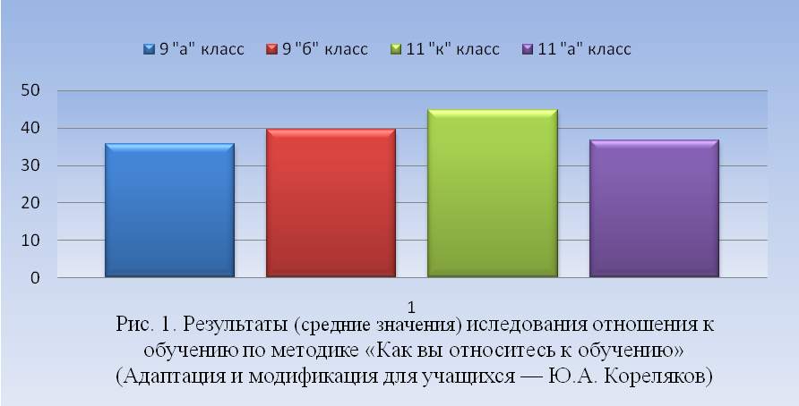

Для оценки общительности у учащихся 9, 11 классов нами бала использована методика «Оценка уровня общительности (тест В. Ф. Ряховского)» (рис. 2.).
Проанализировав результаты данной методики мы пришли в выводу, что среднее значение уровня общительности в 9 «А» классе – 19баллов; 9 «Б» классе – 21 балл; 11 «К» классе – 22 балла; 11 «А» классе – 18 баллов. Т.е. учащиеся всех четырех классов показали достаточный уровень общительности.

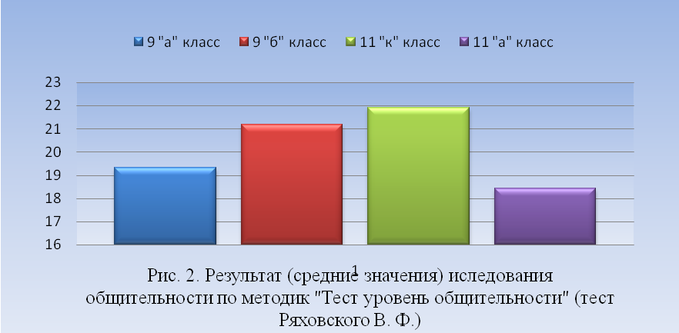

Таблица 1
Результаты исследования профессиональных предпочтений учащихся 9 «А» класса по методике «Дифференциально-диагностический опросник» ДДО (Климов Е.А.)
Направленность | Процентное соотношение
Человек-человек | 23,5
Человек-знак | 37,6
Человек-техника | 14,4
Человек-природа | 18,8
Человек-худ. обр. | 4,7

Диаграмма, представленная на рисунке 3, показывает, что среди учащихся 9 «А» класса 24% тяготеют к типу профессии «человек-человек»; 5% - «человек – художественный образ»; 38% - «человек-знак»; 14% - «человек-техника»; 19% - человек природа.
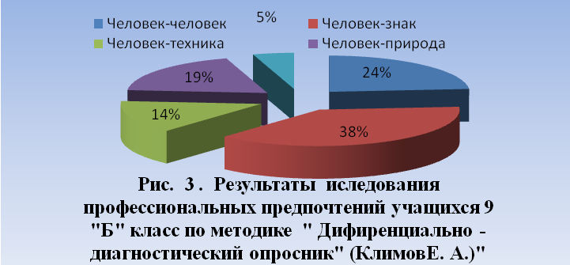

Таблица 2
Результаты исследования профессиональных предпочтений учащихся 9 «Б» класса по методике «Дифференциально-диагностический опросник ДДО» (Климов Е. А.)
Направленность | Процентное соотношение
Человек-человек | 25,8
Человек-знак | 25,8
Человек-техника | 22,6
Человек-природа | 12,9
Человек-худ. обр. | 12,9

Диаграмма, представленная на рисунке 4, показывает, что среди учащихся 9 «Б» класса 26% тяготеют к типу профессии «человек-человек»; 13% - «человек – художественный образ»; 26% - «человек-знак»; 22% - «человек-техника»; 13% - человек природа.

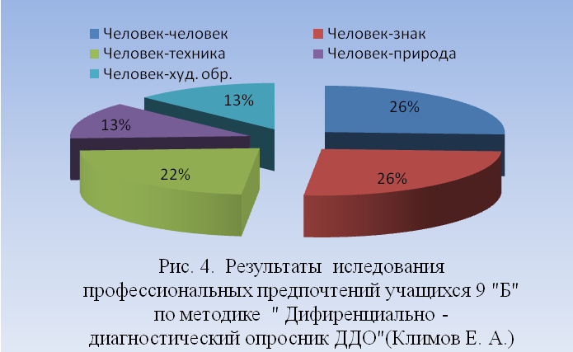
Таблица 3
Результаты исследования профессиональных предпочтений учащихся 11 «А» класса по методике «Дифференциально-диагностический опросник ДДО» (Климов Е.А.)
Направленность | Процентное соотношение
Человек-человек | 21
Человек-знак | 42
Человек-техника | 33,6
Человек-природа | 4
Человек-худ. обр. | 8,4

Диаграмма, представленная на рисунке 5, показывает, что среди учащихся 11 «А» класса 47% тяготеют к типу профессии «человек-человек»; 11% - «человек – художественный образ»; 16% - «человек-знак»; 5% - «человек-техника»; 21% - человек природа.

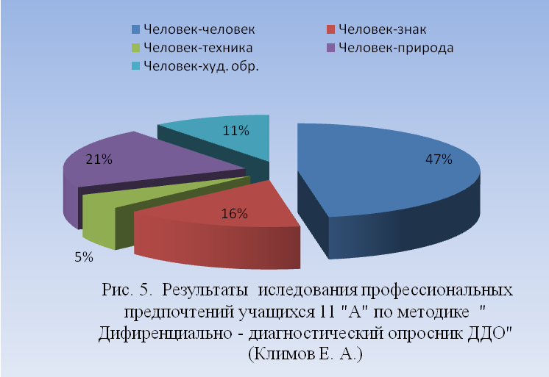

Таблица 4
Результаты исследования профессиональных предпочтений учащихся 11 «К» класс по методике «Дифференциально-диагностический опросник ДДО» (Климов Е.А.)
Направленность | Процентное соотношение
Человек-человек | 46,8
Человек-знак | 15,8
Человек-техника | 5,2
Человек-природа | 20,8
Человек-худ. обр. | 10,4

Как видно из рисунка 6 в 11 «К» классе 19% учащихся тяготеют типу профессии «человек-человек»; 8% - «человек – художественный образ»; 38% - «человек-знак»; 31% - «человек-техника»; 4% - человек природа.

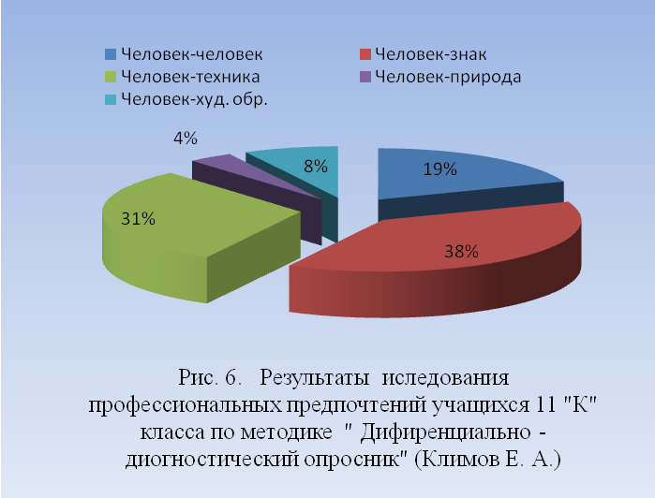

«Опросник К. Юнга» - данная методика предложена К. Юнгом для выявления типологических особенностей личности. Применяется в профессиональной ориентации для определения экстраверсии, интроверсии как у подростков, так и у взрослых.
Как видно из рисунка 7, в 9 «А» классе: 48% учащихся являются экстравертами; 38% - интровертами; 14% - амбовертами.

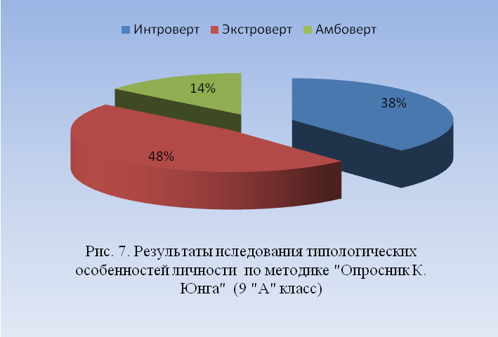

Как видно из рисунка 8, в 9 «Б» классе: 40% учащихся являются – экстравертами; 43% - интровертами; 17% - амбовертами.

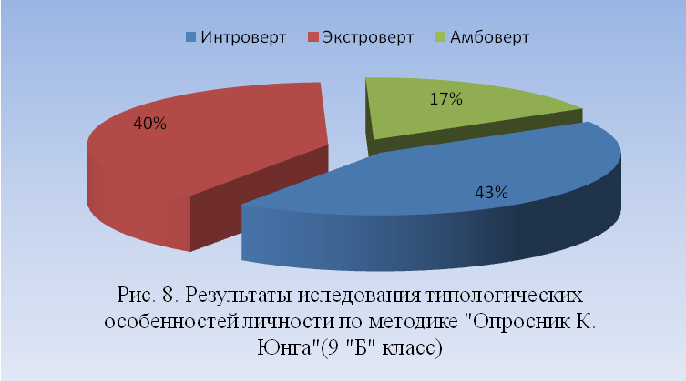

Как видно из рисунка 9, в 11 «А» классе: 46% учащихся являются – экстравертами; 46% - интровертами; 8% - амбовертами.
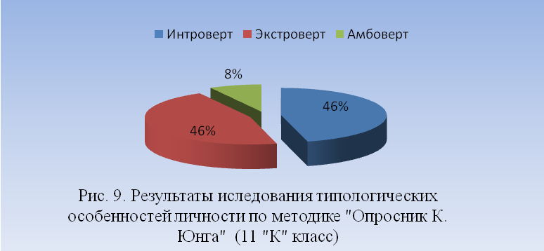

Как видно из рисунка 10, в 11 «А» классе: 64% учащихся являются – экстравертами; 31% - интровертами; 5% - амбовертами.

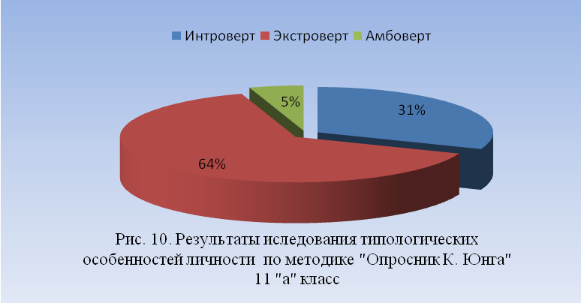

Методика «Типы интеллекта» (структура интеллекта, согласно теории Говарда Гарднера) предназначена для определения типа интеллекта и выбора направленности деятельности в соответствии с преобладающим типом интеллекта.

Таблица 5
Результаты исследования интеллекта учащихся 9 « А» класса по методике «Типа интеллекта» Г. Гарднера
Тип интеллекта | Процентное соотношение
математико-логический | 42
визуально-пространственный | 9
межличностный | 27
лингвистический | 14
музыкальный | 4
кинестетический | 4

Согласно рисунку 11, в 9 «А» классе типы интеллекта распределены следующим образом: математико-логический – 26% учащихся; межличностный – 22% учащихся; музыкальный – 4% учащихся; визуально-пространственный – 9% учащихся; лингвистический – 13% учащихся; кинестетический – 9%; внутриличностный 17%.

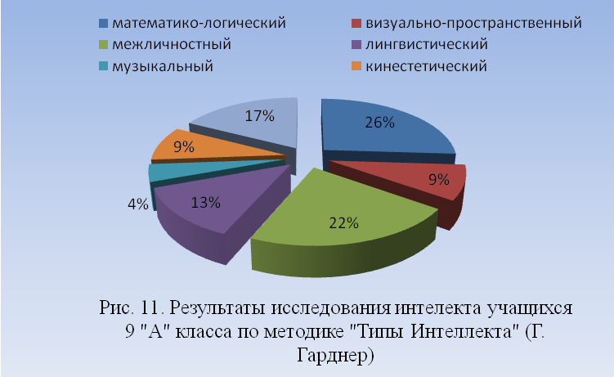

Таблица 6
Результаты исследования интеллекта учащихся 9 « Б» класса по методике «Типа интеллекта» (Г. Гарднера)
Тип интеллекта | Процентное соотношение
математико-логический | 26
визуально-пространственный | 9
межличностный | 22
лингвистический | 13
музыкальный | 4
кинестетический | 9
внутриличностный | 17

Согласно рисунку 12, в 9 «Б» классе типы интеллекта распределены следующим образом: математико-логический – 28% учащихся; межличностный – 23% учащихся; музыкальный – 5% учащихся; внутриличностный – 10% учащихся; визуально-пространственный – 10% учащихся; лингвистический – 14% учащихся; кинестетический – 10%.

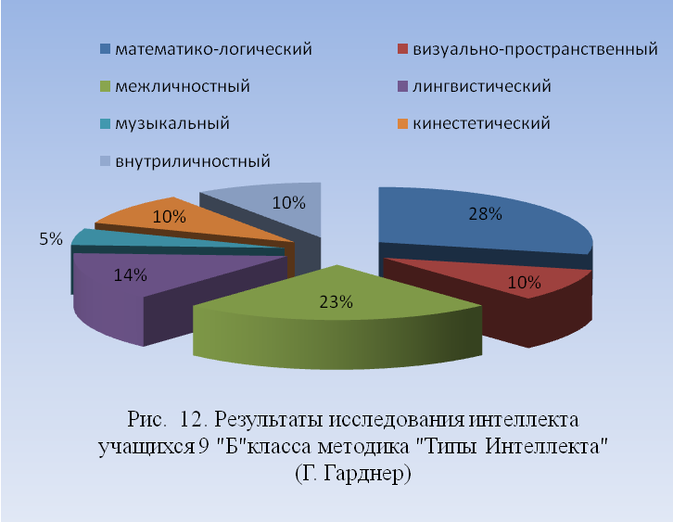

Таблица 7
Результаты исследования интеллекта учащихся 11 « А» класса по методике «Типа интеллекта» (Г. Гарднера)
Тип интеллекта | %
математико-логический | 32
визуально-пространственный | 6
межличностный | 36
лингвистический | 26

Согласно рисунку 13, в 11 «А» классе типы интеллекта распределены следующим образом: математико-логический – 31% учащихся; межличностный – 37% учащихся; визуально-пространственный – 5% учащихся; лингвистический – 27% учащихся.
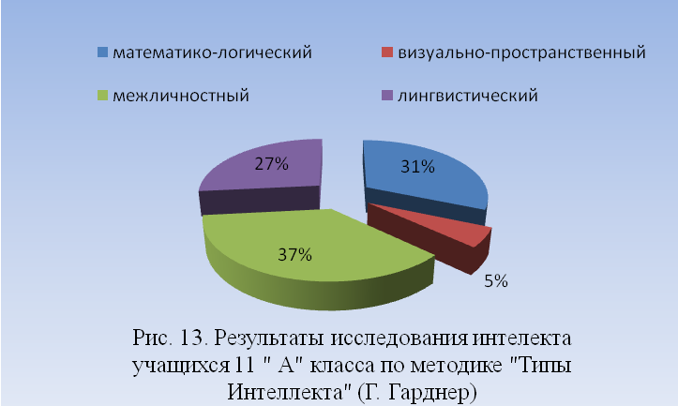

Таблица 8
Результаты исследования интеллекта учащихся 11 «К» класса по методике «Типа интеллекта» (Г. Гарднера)
Тип интеллекта | Процентное соотношение
математико-логический | 34
визуально-пространственный | 18
межличностный | 13
лингвистический | 13
визуально-пространственный | 22

Как видно из рисунка 14, в 11 «К» классе типы интеллекта распределены следующим образом: математико-логический – 32% учащихся; межличностный – 12% учащихся; визуально-пространственный – 20% учащихся; лингвистический – 12% учащихся; кинестетический – 24%.

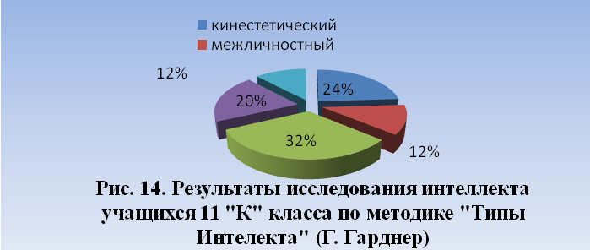
Следует отметить, что в результате проведения методики «Как вы относитесь к обучению» (Адаптация и модификация для учащихся — Ю.А. Кореляков) 11 «К» класс показал результаты лучше, чем 11 «А» класс, как при первичной обработке (показатель в баллах), так и при вторичной, более тонкой, дифференцированной, качественной оценке результатов («линия образовательного пути»). Это объясняется тем, что 11 «К» класс является профильным классом.
Из вышесказанного следует, что учащиеся профильных классов боле склонны к продолжению образовательного пути, чем учащиеся обычных классов. Следовательно, социально-педагогическая поддержка в профессиональном самоопределении будет реализовываться успешней в профильных классах.
Далее мы подтвердим тезис выдвинутый в гипотезе, о том, что учащиеся профильных классов более склонны к продолжению образовательного пути, чем учащиеся обычных классов.

Таблица 9
Расчет t-критерий Стьюдента для исследования отношения к продолжению образовательного пути тест «Как вы относитесь к обучению» (Адаптация и модификация для учащихся — Ю.А. Кореляков)
M1 | M2 | Мин.1 | Макс.1 | Мин.2 | Макс.2
44,9 | 36,5 | 19 | 63 | 17 | 54
Сигма1 | Сигма2 | m1 | m2 | t
11,9 | 10,0 | 2,8 | 2,4 | 2,3
Среднее арифметическое1 |  |  |  | 44,9
Среднее арифметическое2 |  |  |  | 36,5
Ошибка средней1 |  |  |  | 2,81
Ошибка средней2 |  |  |  | 2,36
t-критерий |  |  |  | 2,3
Число степеней свободы f |  |  |  | 36
Большее М больше меньшего М на, % |  |  |  | 23,05
В 11 «К» > или < , чем 11 «А»на, % |  |  |  | 23,05
Расчет t-критерий Стьюдента для исследования отношения к продолжению образовательного пути методика «Как вы относитесь к обучению» (Адаптация и модификация для учащихся — Ю.А. Кореляков) представлен в таблице 13; t-критерия равен 4,3; число степеней свободы – 36.
Для данного числа степеней свободы имеем:
P0,05 для 2,02
t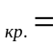 P0,01 для 2,70
P0,01 для 3,55

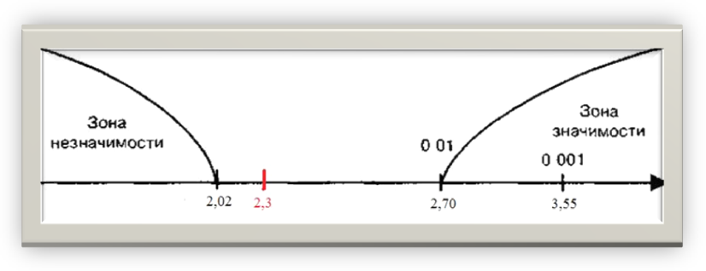
Рис. 15. Ось значимости t-критерий Стьюдента для исследования отношения к продолжению образовательного пути методика «Как вы относитесь к обучению» (Адаптация и модификация для учащихся — Ю.А. Кореляков)

Таким образом, на уровне 5% значимости первоначальное предположение подтвердилось: что учащиеся профильных классов более склонны к продолжению образовательного пути, чем учащиеся обычных классов. В терминах статистических гипотез полученный результат будет звучать так: на уровне 5% гипотеза H₀ откланяется, и принимается гипотеза H₁ – различиях.
Результаты применения математической статистики подтверждают выдвинутый предположение о том, что учащиеся профильных классов более мотивированы в определении профессионального пути и склонны к продолжению образования, чем учащиеся обычных классов.

2.3 Социально-педагогическая программа поддержки старших школьников в профессиональном самоопределении «КарьеристЪ»

Анализируя рисунок 15, мы можем проследить динамику изменения количества учащихся, определивших дальнейший профессиональный путь в ходе проведения социально - педагогической программы «Карьеристъ». Положительная динамика наблюдается во всех четырех классах, но более значительна в 9, это объясняется тем, что большинство учащихся 11 классов определились с выбором профессионального и (или) образовательного пути до начала внедрения программы «Карьеристъ». Следовательно, можно сделать вывод о том, что, социально-педагогическая поддержка будет более успешной, если реализовывать ее на более ранней стадии обучения (9-10 классы), что полностью подтверждает тезис, выдвинутый нами в гипотезе.

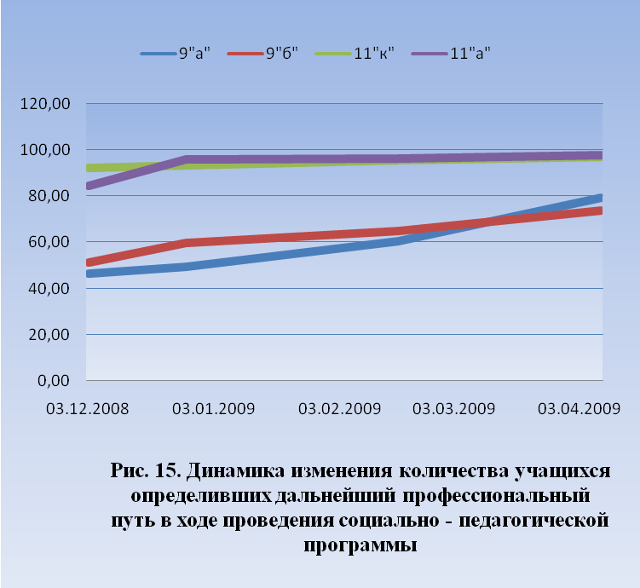

Социально-педагогическая программа поддержки старших школьников в профессиональном самоопределении «КарьеристЪ».
Сроки реализации программы: программа рассчитана на реализацию втечение двух - четырех месяцев.
Формы реализации программы: социально – педагогическое исследование, тренинги, беседы, деловые игры.
Целевая группа: программа рассчитана на учащихся 9-11 классов (как профильных, так и непрофильных).
Краткое описание программы: в ходе проведения цикла эмпирического исследования и тренинговых программ предполагается познакомить учащихся с разнообразием возможностей выбора профессионального и образовательного пути, с психологическими аспектами профессионального самоопределения старших.
Постановка проблемы: Одним из приоритетов реализации государственной молодежной политики на современном этапе является поддержка талантливой молодежи, оказание помощи молодым людям в жизненном и профессиональном самоопределении.
Квалифицированная социально-педагогическая поддержка в системе профессионального самоопределения старших школьников помогает подросткам понять свои психологические особенности, интересы, склонности, образовательные потребности и соизмерить их с требованиями профессионального пути.
Изучение индивидуально-психологических особенностей личности предполагает проведение социально-педагогической диагностики с помощью профессиональных диагностических методик. Диагностика выступает как методическое средство, обеспечивающее поддержку выбора профиля обучения и профессионально-личностного самоопределения подростков. В процессе психолого-педагогического обследования учащиеся получают информацию о своих психологических качествах и могут оценить эти качества с точки зрения их выраженности и их соответствия требованиям тех или иных видов профессиональной деятельности.
В процессе профессионального самоопределения учащихся старших классах школы предметом изучения будут, прежде всего, ценностные ориентации, установки личности, самооценка, склонности, способности. Диагностика способностей дает возможность человеку выбирать вид деятельности, наиболее соответствующий его возможностям и склонностям. Это, безусловно, влияет на формирование положительной профессиональной мотивации, удовлетворенности трудом и, как следствие, на удовлетворенность качеством жизнью в целом.
Цель программы: оказать социально-педагогическую поддержку в профессиональном самоопределении учащимся средних общеобразовательных школ.
Задачи программы:
- определить профессиональную направленность ребенка, выявить его основные интересы и склонности;
- расширить знания учащихся: о профессиях, их специализации; о занятости населения в регионе; о востребованных специальностях в регионе; о средних и высших профессиональных учебных заведениях города.
Критерии измерения результата:
- реальное количество учащихся, определившихся в выборе профессии;
- динамика роста количества учащихся, продолживших образовательный путь;
Предполагаемый социальный эффект от реализации программы:
- создание условий для повышения социальной компетентности, личностного и профессионального самоопределения молодых граждан;
- изменение характера взаимоотношений внутри молодежной среды в ходе профессиональной самореализации;
- апробация способов социализации молодого поколения через участие в личностно-привлекательной деятельности.
Предоставление результатов программы:
- Методические материалы эмпирического исследования и тренингов.
- Проектные разработки автора программы.
- Модель реализации разработанной программы.
Факторы, обеспечивающие эффективную реализацию программы:
- Наличие целевой аудитории.
- Сформированное общественное мнение относительно положительных эффектов профессиональной самореализации старших школьников.
- Сложившиеся партнерские отношения с учащимися, устойчивые контакты с заинтересованными лицами и организациями.
- Привлечение специалистов (психологов), обладающих достаточной квалификацией для оказания консультационной помощи.
- Проявленная заинтересованность различных возрастных групп учащихся групп в профессиональном самоопределении.
Оборудование: бланки опросников, анкет (либо программы компьютерной диагностики по данным методикам, карточки - бланки игры Болван (автор Пряжников Н.С.), бланки опросника-шутки «Моды -2» (Автор Пряжников Н.С.), бланки упражнения «Стратегия выбора профессии» (автор Чувилин Д.О.)(Приложение 2)
Этапы программы
Первый этап: Сбор информации, изучение нормативно – правовой базы, беседа с преподавателями.
Второй этап: Диагностический. На данном этапе проводится социально-педагогическая диагностика профессиональных предпочтений с использованием методик: «Дифференциально-диагностический опросник (ДДО)» (Е. А. Климова); оценка уровня общительности (тест В. Ф. Ряховского); опросник К. Юнга; анкетирование, направленное на определение типа интеллекта, согласно теории Говарда Гарднера; тест «Как вы относитесь к обучению» (Адаптация и модификация для учащихся — Ю.А. Кореляков).
Третий этап: Знакомство школьников с «миром профессий». Для реализации данного этапа используются:
1. Тренинги и игры.
Игровое упражнение «Профессия на букву».
Сюжетно-ролевая игра «Ловушки-капканчики».
Карточная бланковая игра-шутка Болван (автор Пряжников Н.С.)[32].
Активизирующий опросник-шутка «Моды -2» (автор Пряжников Н.С.)[32] (Приложение 2).
Упражнение «Стратегия выбора профессии» (автор Чувилин Д.О.).
2. Лекции и беседы с родителями учащихся, с целью информирования школьников о сущности и преимуществах профессий, выбранной данными родителям.
3. Экскурсии и посещение предприятия на котором трудятся один или несколько родителей учащихся класса.
Четвертый этап: Обобщение и заключение.
Проведение личной беседы с каждым учащимся, выработка рекомендаций по дальнейшему профессиональному и (или) образовательному пути с учетом психологических особенностей личности подростка, личностных профессиональных предпочтений, возможностей семьи (платное образование) и т.д.
В заключении второй главы следует отметить, что разработанная система социально-педагогической поддержки профессионального самоопределения старших школьников с ориентирована на актуализацию уже имеющихся у учащихся знаний и непосредственный выбор профессии. Система составлена с учетом типичных трудностей, с которыми сталкиваются учащиеся, их родители, классные руководителем на этапе профессионального самоопределения. В ходе реализации учащиеся совместно с социальным педагогом знакомятся с возможными вариантами выбора образовательного и (или) профессионального маршрута, изучают собственные интересы, потребности и склонности, а также способности к общению и саморегуляции, тип интеллекта, достижения в учебной и досуговой деятельности.
Социальный педагог помогает старшим школьникам осознать собственные жизненные цели, ценности труда, информирует учащихся и их родителей о различных учебных заведениях, способствует самостоятельному и осознанному принятию ими решения. Система социально-педагогической поддержки профессионального самоопределения предусматривает проведение психолого-педагогического консилиума с участием социального педагога, родителей, классного руководителя, администрации школы и психолога. Результатом реализации системы должны стать осознанный самостоятельный выбор учащимися профессионального пути и профессиональное самоопределение старшекласников.
Опытно-экспериментальная работа, направленная на помощь школьнику профессиональном самоопределении, проводилась на базе МОУ СОШ №43 им. Г. К. Жукова г. Курска.
Заключение

В процессе профессионального самоопределения учащихся старших классов школы предметом изучения будут, прежде всего, ценностные ориентации, установки личности, самооценка, склонности, способности. Диагностика способностей дает возможность человеку выбирать вид деятельности, наиболее соответствующий его возможностям и склонностям. Это, безусловно, влияет на формирование положительной профессиональной мотивации, удовлетворенности трудом и, как следствие, на удовлетворенность качеством жизнью в целом.
В первой главе выпускной квалификационной работы мы раскрыли сущность и определили структуру социально-педагогической поддержки в профессиональном самоопределении старших школьников и рассмотрели ключевые понятия: «профессиональная ориентация», «профессиональное самоопределение». А также выявили содержание и средства социально-педагогической поддержки учащихся старших классов в профессиональном самоопределении старших школьников. Под социально-педагогической поддержкой в профессиональном самоопределении учащихся понимается процесс создания условий и оказания необходимой педагогической поддержки для перехода личности в позицию, активизирующую собственные ресурсы и запускающую механизм саморазвития. Социально-педагогическая поддержка старшеклассника в процессе профессионального самоопределения подготовки будет успешна если на основании анализа теоретических источников конкретизирована сущность и структура ключевых понятий по проблеме исследования (профессиональное самоопределение, социально-педагогическая поддержка, готовность к выбору профессии подростком); учащийся мотивирован в определении профессионального пути, учащиеся профильных классов более склонны к продолжению образовательного пути, чем учащиеся обычных классов.
А также в случае применения спектра социально педагогических – средств: психодиагностические методики, активизирующие методики профессионального и личностного самоопределения, игры, тренинги, методики самопознания и самоанализы. Результатом социально-педагогической поддержки в профессиональном самоопределении старших школьников является готовность школьника к самостоятельному, ответственному и осознанному выбору дальнейшего образовательного и (или) профессионального пути.
Во второй главе выпускной квалификационной работы дается характеристика методов диагностики готовности учащихся к выбору профиля обучения и описывается разработанная и апробированная на практике система социально-педагогического сопровождения – система взаимосвязанных социально-педагогических мероприятий, адекватных поставленной цели, выстраиваемых на основе теоретических положений и воспитательных стратегий.
Таким образом, квалифицированное социально-педагогическое сопровождение в системе профессионального самоопределения и дальнейшего обучения помогает подросткам понять свои психологические особенности, интересы, склонности, ценностные ориентации, образовательные потребности и на этой основе совершить осознанный, самостоятельный и ответственный выбор профессии. Под социально-педагогическим сопровождением учащихся в профессиональном самоопределении понимается процесс создания условий и оказания необходимой педагогической поддержки для перехода личности в позицию, активизирующую собственные ресурсы и запускающую механизм саморазвития.
Таким образом, выполненное нами исследование проблемы организации социально-педагогического поддержки учащихся в профессиональном самоопределении вносит определенный вклад в теорию и практику деятельности социального педагога в образовательном учреждении с учащимися старших классов.
Все вышесказанное подтверждает гипотезу, выдвинутую в начале исследования. Социально-педагогическая поддержка является эффективной, если: на основании анализа теоретических источников конкретизирована сущность и структура ключевых понятий по проблеме исследования (профессиональное самоопределение, социально-педагогическая поддержка, готовность к выбору профессии подростком); учащийся мотивирован в определении профессионального пути; учащиеся профильных классов боле склонны к продолжению образовательного пути, чем учащиеся обычных классов – данный тезис доказан в ходе эмпирического исследования; социально-педагогическая поддержка будет более успешной если реализовать ее на ранней стадии обучения (возраст 15-16 лет). Это следует из динамики изменения количества учащихся, определивших дальнейший профессиональный путь в ходе апробации социально - педагогической программы.
Также следует отметить, что в ходе выполнения выпускной квалификационной работы мы проанализировали основные научные подходы к социально-педагогической поддержке старших школьников; раскрыли структуру работы социального педагога по поддержке профессионального самоопределения в старших классах общеобразовательных школ и эмпирически подтвердили эффективность социально-педагогического проектирования в профессиональной ориентации старших школьников.
Библиографический список

- Анохина, Т.В. Педагогическая поддержка как реальность современного образования /Т. В. Анохина // Новые ценности образования. – 1996. - №6. - С.34-36.
- Арефьев И.П. Профориентация учащихся в «Технологии» /И. П. Арефьев // Школа и производство. – 2001.- №4. - С. 56-59.
- Баранникова А. В. Эксперимент по совершенствованию структуры и содержания общего образования / А. В. Баранникова. – М.: АСТ Астрель, 2002. - 221 с.
- Батракова, И. С., Мосина, А.В., Тряпицына А. П. Педагогическая диагностика в опытно-экспериментальной работе школы. / И. С. Батракова, А. В. Мосина, А. П. Тряпицына. – СПб.: КАРО 1993. - 238 с.
- Битянова, М.И. Я выбираю профессии в первый раз / М. И. Битянова // Методическая газета «Школьный психолог». – 2006. - №2. - С.29-30.
- Битянова, М. Р. Практикум по психологическим играм с детьми и подростками / М. Р. Битянова. – СПб: Питер, 2004. – 304 с.
- Божович, Л.И. Избранные психологические труды / Л. И. Божович - М.: Просвещение, 1995. - 236 с.
- Большая энциклопедия психологических тестов. – М.: Эксмо, 2006. – 416 с.
- Газман, О.С. Неклассическое воспитание / О. С. Газман. – М.: Наука, 2002. -289 с.
- Данилова, Е. Е. Практикум по возрастной и педагогической психологии / Е. Е. Данилова – М.: Академия, 2000. – 160 с.
- Даутова, О. Б. Самоопределение личности школьника в выборе профессии / О. Б. Даутова – М.: СПб.: КАРО, 2006. – 352 с.
- Днепров, Э.Д. Школьная реформа между «вчера» и «завтра» / Э. Д. Днепров – М.: Просвещение, 1996. – 215 с.
- Дубровина И.В. Школьная психологическая служба: Вопросы теории и практики /. И. В. Дубровина. – М.:Научно-исследовательский институт общей и педагогической психологии Академии педагогических наук СССР, 1991. – 129 с.
- Дубровина, И. В. Особенности обучения и психического развития школьников 13-17 лет / И. В. Дубровина, Б. С. Круглов. – М.: Педагогика, 1988. – 129с.
- Захаров, Н.Н. Профессиональная ориентация школьников / Н. Н. Захаров. - М.: Педагогика, 1989. - 321 с.
- Климов, Е. А. Как выбирать профессию / Е. А. Климов – М.: Просвещение, 1990. – 159 с.
- Климов Е.А. Психология профессионального самоопределения / Е. А. Климов. – Ростов-на-Дону: Феникс, 1996. – 198 с.
- Кон, И. С. Психология юношеского возраста / И. С. Кон. - М.: Просвещение, 1979. – 321 с.
- Кравцова, Е.В. Концепция модернизации российского образования на период до 2010 года / Е. В. Кравцова // Стандарты и мониторинг в образовании. – 2002. - №1. - С. 3-16.
- Кравцова, Е.В. Концепция профильного обучения – вариант окончательный и утвержденный. Модернизация: шаг в будущее / Е. В. Кравцова // Учительская газета. – 2002. - №42. - С. 13-36.
- Кравцова, Е.В. Концепция профильного обучения в учреждениях общего и среднего образования / Е. В. Кравцова // Школьные технологии. – 2002. - № 4. - С. 79-91.
- Кравцова, Е.В. Девятиклассники. Материал для проведения родительского собрания / Е. В. Кравцова // Газета «Школьный психолог». – 2003. - №11. – С.23-27.
- Лернер, П.С. Модель самоопределения выпускников профильных классов средней общеобразовательной школы / П. С. Лернер – М.: ИОСО РАО, 2003. – 66 с.
- Максимов, В. Г. Профессиональная ориентация школьников / В. Г. Максимов. – М.: Предагогика, 1988. – 196 с.
- Методические рекомендации по психолого-педагогическому сопровождению обучающихся в учебно-воспитательном процессе в условиях модернизации образования. // Письмо Министерства образования Российской Федерации от 27 июня 2003 г. № 28-51-513/16.
- Меттус, Е.В., Турта, О.С., Литвина, А.В. Учимся выбирать профиль обучения / Е. В. Меттус, О. С. Турта, А. В. Литвина.– СПб.: КАРО, 2006. – 128 с.
- Михайлова, Н.Н., Юсфин, С. М., Александрова Е. А. Педагогическая поддержка ребенка в образовании: учебное пособие для студунтов высших учебных заведений / Н. Н. Михайлова, С. М. Юсфин, Е. А. Александрова; под ред. В.А. Сластенина, И.А. Колесниковой. – М.: Издательский центр «Академия», 2006. – 288 с.
- Митина, Л. М. Психологическое сопровождение выбора профессии. Научно-методическое пособие / Л. М. Митина – М.: Московский психолого-социальный институт Флинта, 1998. – 184 с.
- Попова, М.В. Психология как учебный предмет в школе / М. В. Попова. - М.: ВЛАДОС, 2000. – 288 с.
- Поташник, М. М. Эксперимент в школе: организация и управление / М. М. Поташник. – М.: Педагогика 1991. - 287 с.
- Прихожан, А. М. Восьмиклассники. Материал для проведения родительского собрания / А. М. Прихожан // Газета «Школьный психолог». – 2002. - № 21. - С. 12-13.
- Пряжников, Н.С. Профориентация в школе и колледже: игры, упражнения, опросники (8-11 классы) / Н. С. Пряжников – М.: ВАКО, 2006. – 288 с.
- Пряжников, Н. С., Пряжникова, Е. Ю. Игры и методики для профессионального самоопределения старшеклассников / Н. С. Пряжников, Е. Ю. Пряжникова. – М.: ИД Первое сентября, 2004. – 256 с.
- Психологические проблемы профориентации учащихся: Межвузовский сборник научных трудов — Ч.: 1991. – 326 с.
- Психопрофилактика эмоционального напряжения. – СПб.: КАРО, 2003. – 208 с.
- Резапкина, Г.В. Я и моя профессия: Программа профессионального самоопределения для подростков. Рабочая тетрадь учащегося / Г. В. Резапкина. – М.: Генезис, 2000. – 80 с.
- Резапкина, Г. В. Я и моя профессия: Программа профессионального самоопределения для подростков: Учебно-методическое пособие для школьных психологов и педагогов / Г. В. Резапкина. – М.: Генезис, 2000. – 128 с.
- Новикова, Т. Г. Теория и практика организации предпрофильной подготовки / Т. Г. Новикова – М.: АПК и ПРО, 2003. – 110 с.
- Сазонова, А. Д. Профессиональная ориентация учащихся / А. Д. Сазонова - М.: Просвещение, 1988. - 223 с.
- Титкова, М.С. Организация системы психолого-педагогической поддержки учащихся в условиях перехода на предпрофильное и профильное обучение / М. С. Титкова // Методическая газета «Школьный психолог». – 2005. - №5. – С. 25-29.
- Чепурных, Е.Е. Актуальные проблемы модернизации российского образования / Е. Е. Чепурных // Телекоммуникации и информатизация образования. – 2002 - №5. – С. 39-46.
- Чернявская, А. П. Психологическое консультирование по профессиональной ориентации / А. П. Чернявская – М.: ВЛАДОС-ПРЕСС, 2001. – 279 с.
- Чистякова, С.Н., Педагогическая поддержка профессионального самоопределения старшеклассников / С. Н. Чистякова П. С. Лернер Н. Ф.Родичев Е. В. Титов. – М.: Новая школа, 2004. – 311 с.
- Чистякова, С.Н. Методика преподавания курса «Твоя профессиональная карьера» / С. Н. Чистякова И. А. Умовская Т. И. Шалавина. – М.: Просвещение, 1999. – 189 с.
- Шадриков, В. Д. Диагностика способностей и личностных черт учащихся в учебной / В. Д. Шадриков. – С: Изд-во Саратовского ун-та, 1989. – 314 с.
- Шишковец, Т.А. Справочник социального педагога / Т. А. Шишковец. – М.: ВАКО, 2005. – 208 с.
- Энциклопедия социальной работы. пер. с англ. в. 3 томах - М.: Центр общечеловеческих ценностей, 1994, Т.3. - 203с.
- Юсфин, С.М. Педагогическая поддержка в школе / С. М. Юсфин // Народное образование, 1998, №6. С 78-83.
- Якиманская, И.С. Педагогическая поддержка с точки зрения психолога: Воспитание и педагогическая поддержка детей в образовании / И. С. Якиманская. – М.: Наука 1996. - 217 с.
- Якобсон, П.М. Психология чувств / П. М. Якобсон – Москва: Просвещение, 1977. 390 с.
Приложение 1

Таблица 10
Сводная таблица эмпирического исследования профессионального самоопределения старших школьников 9 «А» класс
Код | Тест общительности | Типы интеллекта | Готовность к обучению | ДДО | Опросник Юнга
9а-1 | 27 | математико-логический | 23 | человек-знак | интроверт
9а-2 | 25 | математико-логический | 40 | человек-знак | интроверт
9а-3 | 16 | визуально-пространственный | шекласников23 | человек-природа | экстраверт
9а-4 | 9 | межличностный | 27 | человек-природа | экстраверт
9а-5 | 30 | математико-логический | 34 | человек-техника | интроверт
9а-6 | 24 | математико-логический | 34 | человек-техника | интроверт
9а-7 | 17 | межличностный | 25 | человек-человек | экстраверт
9а-8 | 14 | математико-логический | 42 | человек-знак | экстраверт
9а-9 | 20 | математико-логический | 44 | человек-знак | амбоверсия
9а-10 | 13 | лингвистический | 25 | человек-человек | экстраверт
9а-11 | 14 | межличностный | 35 | человек-человек | экстраверт
9а-12 | 17 | математико-логический | 46 | человек-техника | экстраверт
9а-13 | 26 | лингвистический | 49 | человек-природа | интроверт
9а-14 | 23 | лингвистический | 32 | человек-природа | интроверт
9а-15 | 13 | межличностный | 36 | человек-человек | экстраверт
9а-16 | 21 | математико-логический | 48 | человек-знак | амбоверсия
9а-17 | 10 | межличностный | 36 | человек-человек | экстраверт
9а-18 | 14 | математико-логический | 24 | человек-знак | экстраверт
9а-19 | 25 | визуально-пространственный | 41 | человек-знак | интроверт
9а-20 | 26 | межличностный | 37 | человек-знак | интроверт
9а-21 | 22 | музыкальный | 46 | человек-худ.обр. | амбоверсия
 | 19 |  | 36

Таблица 11
Сводная таблица эмпирического исследования профессионального самоопределения старших школьников 9 «Б» класс
Код | Тест общительности | Типы интелекта | Готовность к обучению | ДДО | Опросник Юнга
9б-1 | 11 | межличностный | 30 | челове-человек | экстраверт
9б-2 | 20 | лингвистический | 29 | человек-техника | амбоверсия
9б-3 | 26 | музкальный | 27 | человек-худ. обр. | интроверт
9б-4 | 16 | визуально-пространственный | 47 | человек-человек | экстраверт
9б-5 | 23 | внутриличностный | 44 | человек-знак | интроверт
9б-6 | 22 | межличностный | 35 | человек-природа | амбоверсия
9б-7 | 27 | лингвистический | 41 | человек-техника | интроверт
9б-8 | 29 | математико-логический | 42 | человек-техника | интроверт
9б-9 | 21 | лингвистический | 45 | человек-природа | экстраверт
9б-10 | 23 | кинестетический | 53 | человек-худ. обр. | амбоверсия
9б-11 | 26 | математико-логический | 45 | человек-техника | интроверт
9б-12 | 23 | внутреличностный | 43 | человек-знак | интроверт
9б-13 | 18 | математико-логический | 35 | человек-знак | экстраверт
9б-14 | 24 | математико-логический | 42 | челове-человек | экстраверт
9б-15 | 29 | внутреличностный | 51 | человек-знак | интроверт
9б-16 | 13 | межличностный | 43 | человек-человек | экстраверт
9б-17 | 16 | визуально-пространственный | 29 | человек-природа | экстраверт
9б-18 | 12 | межличностный | 43 | человек-человек | экстраверт
9б-19 | 14 | межличностный | 40 | человек-человек | экстраверт
9б-20 | 25 | кинестетический | 25 | человек-худ. обр. | интроверт
9б-21 | 24 | математико-логический | 39 | человек-знак | интроверт
9б-22 | 21 | математико-логический | 37 | человек-знак | амбоверсия
9б-23 | 24 | внутриличностный | 43 | человек-техника | интроверт
 | 21 |  | 39

Таблица 12
Сводная таблица эмпирического исследования профессионального самоопределения старших школьников 11 «К» класс
Код | Тест общительности | Типы интелекта | Готовность к обучению | ДДО | Опросник Юнга
11к-1 | 13 | межличностный | 35 | человек-человек | экстраверт
11к-2 | 16 | межличностный | 46 | человек-человек | экстраверт
11к-3 | 21 | кинестетический | 46 | человек-знак | амбоверсия
11к-4 | 28 | внутреличностный | 52 | человек-знак | интроверт
11к-5 | 26 | матиматико-логический | 48 | человек-техника | интроверт
11к-6 | 28 | матиматико-логический | 48 | человек-знак | интроверт
11к-7 | 18 | визуально-пространственный | 45 | человек-худ. образ. | экстраверт
11к-8 | 16 | кинестетический | 63 | человек-худ. образ. | экстраверт
11к-9 | 19 | матиматико-логический | 48 | человек-знак | экстраверт
11к-10 | 27 | лингвистический | 52 | человек-знак | интроверт
11к-11 | 25 | визуально-пространственный | 19 | человек-природа | интроверт
11к-12 | 24 | кинестетический | 31 | человек-знак | экстраверт
11к-13 | 13 | межличностный | 41 | человек-человек | экстраверт
11к-14 | 15 | визуально-пространственный | 47 | человек-худ. образ. | экстраверт
11к-15 | 22 | лингвистический | 46 | человек-знак | интроверт
11к-16 | 30 | матиматико-логический | 49 | человек-знак | интроверт
11к-17 | 26 | матиматико-логический | 37 | человек-знак | интроверт
11к-18 | 24 | матиматико-логический | 53 | человек-техника | интроверт
11к-19 | 24 | матиматико-логический | 48 | человек-знак | интроверт
11к-20 | 20 | кинестетический | 39 | человек-худ. образ. | экстраверт
11к-21 | 22 | визуально-пространственный | 27 | человек-худ. образ. | экстраверт
11к-22 | 24 | матиматико-логический | 51 | человек-худ. образ. | амбоверсия
11к-23 | 26 | лингвистический | 45 | человек-человек | интроверт
11к-24 | 19 | визуально-пространственный | 60 | человек-человек | экстраверт
 | 22 |  | 45

Таблица 13
Сводная таблица эмпирического исследования профессионального самоопределения старших школьников 11 «А» класс
Код | Тест общительности | Типы интелекта | Готовность к обучению | ДДО | Опросник Юнга
11а-1 | 15 | межличностный | 31 | человек-человек | экстраверт
11а-2 | 14 | лингвистический | 35 | человек-человек | экстраверт
11а-3 | 23 | лингвистический | 31 | человек-природа | амбоверсия
11а-4 | 27 | математико-логический | 31 | человек-знак | интроверт
11а-5 | 16 | межличностный | 17 | человек-человек | экстраверт
11а-6 | 13 | лингвистический | 48 | человек-природа | экстраверт
11а-7 | 13 | межличностный | 38 | человек-человек | экстраверт
11а-8 | 25 | матиматико-логический | 54 | человек-худ. образ. | интроверт
11а-9 | 27 | математико-логический | 41 | человек-знак | интроверт
11а-10 | 17 | лингвистический | 27 | человек-человек | экстраверт
11а-11 | 10 | межличностный | 28 | человек-человек | экстраверт
11а-12 | 22 | лингвистический | 48 | человек-природа | интроверт
11а-13 | 25 | математико-логический | 27 | человек-знак | интроверт
11а-14 | 18 | межличностный | 29 | человек-человек | экстраверт
11а-15 | 18 | визуально-пространственный | 36 | человек-природа | экстраверт
11а-16 | 11 | межличностный | 46 | человек-человек | экстраверт
11а-17 | 24 | матиматико-логический | 38 | человек-худ. образ. | интроверт
11а-18 | 19 | матиматико-логический | 43 | человек-техника | экстраверт
11а-19 | 13 | межличностный | 46 | человек-человек | экстраверт
 | 18 |  | 37

Приложения 2

Анкета «ЗНАКОМСТВО»

Фамилия, имя, отчество, дата рождения___________________
Класс_________ Дата заполнения________________________________
С какого класса обучаешься в этой школе?_________________________
Где обучался ранее?____________________________________________
Внеклассная деятельность (кружки, секции и т. д.)________________________________________________________________
Что тебе больше всего нравится делать в свободное время?____________________________________________________________
Какие фильмы, телепередачи ты предпочитаешь смотреть?_________________________________________________________
Какая музыка тебе больше всего нравится?_________________________________________________________________________________________________________________________
Что ты обычно читаешь в свободное время (помимо школьной программы)?_______________________________________________________
Твои увлечения (хобби)?________________________________________
Какая область знаний более всего привлекает? (подчеркнуть) Естественнонаучная: математика, физика, химия, биология, география;
Общественно-научная: история, философия, право, экономика; Гуманитарная: литература, русский язык, иностранные языки (журналистика, педагогика, психология, лингвистика)
Какие учебные предметы нравятся?_______________________________
Какие учебные предметы не нравятся?____________________________
Какие профессии тебя привлекают?_______________________________
Выбрал ли ты профессию (если «да», то напиши, какую)?___________________________________________________________
Почему ты выбрал именно это направление? Если выбор еще не сделан, то напиши, что мешает тебе его сделать?_________________________________________________________________________________________________________________________
Уровень образования, которое ты хочешь получить (подчеркнуть)
Высшее, среднее профессиональное, начальное профессиональное
Насколько ты осведомлен о возможностях выбора: професиии, среднего профессионального учебного заведения, другой школы и т. д. (отметить на линейке соответствующий балл)

0 5 10

Игровое упражнение «Профессия на букву»

Цель упражнения: расширение знаний участников о мире профессионального труда.
Время проведения: 30-40 минут.
Инструкция: Сейчас будет названа какая-то буква. Наша задача - показать, что мы знаем много профессий, начинающихся на эту букву, т.е. показать, нисколько мы знаем мир профессий. Каждый по кругу будет называть по одной профессии на данную букву.
1. Ведущий называет первую букву, а участники по очереди называют профессии. Если называется незнакомая большинству участников профессия, ведущий просит пояснить, о чем идет речь. Если игрок не может это объяснить, то считается, что профессия не названа, и ход передается следующему по очереди игроку (по более жестким правилам, тот, кто не смог назвать профессию, выбывает из игры и выходит на время из круга).
При этом совсем не обязательно требовать от участников официальных (безукоризненно правильных) названий профессий, поскольку на данный момент ни один справочник не является исчерпывающим. Учащимся важно хотя бы приблизительно обозначить ту или иную профессиональную деятельность и суметь ответить на уточняющие вопросы.
Ведущему желательно больше 5—7 букв не предлагать, иначе игра перестанет быть увлекательной для участников. При проведении данной игровой методики начинать следует с простых букв, по которым легко называть профессии (буквы: м, н, о), постепенно предлагая участникам более сложные буквы (ч, ц, я).
В данном упражнении у социального педагога имеются возможности для ненавязчивой коррекции представлений учащихся о тех или иных профессиях.

Сюжетно-ролевая игра «Ловушки-капканчики»

Цель игры: осознание учащимися возможных препятствий (ловушек) на пути к профессиональным достижениям.
Время проведения - 20-30 минут.
Основные этапы
(Упражнение проводится в круге)
- Совместно с группой определяется профессиональная цель (поступление в конкретное учебное заведение; окончание данного заведения; оформление на какое-либо место работы или конкретное профессиональное достижение, включая построение карьеры и получение наград, премий и прочего).
- В группе выбирается доброволец, который будет «представлять» вымышленного человека (если доброволец пожелает, то он может представлять и самого себя). При этом для вымышленного человека необходимо сразу же определить его основные характеристики: пол, возраст (желательно, чтобы возраст соответствовал возрасту большинства присутствующих, что сделает упражнение более актуальным для играющих), образование, семейное положение и др. Но таких характеристик не должно быть слишком много!
Инструкция.
Сейчас каждый участник, уже зная, к каким целям стремится наш главный (вымышленный или реальный) герой, должен будет определить (или придумать) для него некоторые трудности на пути к профессиональной цели. Особое внимание обращаем на то, что трудности могут быть как внешними, исходящими от других людей или обстоятельств, так и внутренними, заключенными в самом человеке (именно об этих, внутренних трудностях многие часто забывают). Каждому желательно определить две-три таких трудностей - ловушек на случай, если похожие трудности придают другие участники (чтобы не повторяться). Также каждый обязательно должен подумать и о том, как преодолеть эти трудности. Главному игроку дается время для определения несколько наиболее вероятных трудностей на пути к своей цели, а также для подготовки ответа, как он собирается их преодолевать.
После этого по очереди каждый называет по одной трудности-ловушке, а главный игрок сразу же (без размышления) должен сказать, как можно эту трудность преодолеть. Игрок, назвавший данную трудность также должен сказать, как можно ее преодолеть.
Ведущий с помощью группы определяет (с помощью голосования или других процедур), чей вариант преодоления данной трудности кажется наиболее оптимальным. Победителю (главному игроку или представителю группы) дается приз - знак «плюс». Если к концу игры у главного игрока окажется больше плюсов, то значит, он сумел преодолеть основные трудности (ловушки-капканчики) на пути к своей цели.
- Далее игроки, включая главного героя, выделяют на своих листочках основные трудности на пути к намеченной цели. Напоминаем участникам, что трудности бывают не только внешними, но и внутренними.
- Каждый по очереди называет свою трудность. Если оказывается, что какая-то трудность является явно надуманной (например, разговор с самим Господом Богом накануне ответственного экзамена), то сама группа должна решить, обсуждать подобную трудность или нет.
- Сразу же главный игрок говорит, как он собирается ее преодолеть.
- После него о своем варианте преодоления трудности говорит игрок, назвавший эту трудность.
- Ведущий с помощью остальных игроков определяет, чей вариант преодоления трудности оказался оптимальным, наиболее интересным и реалистичным.
- Наконец, подводится общий итог (сумел главный герой преодолеть названные трудности или нет). При общем подведении итогов можно также посмотреть, сумел ли еще на подготовительном этапе главный игрок выделить те трудности (на своем листочке), которые уже в игре предлагали ему остальные участники.
В ходе данного упражнения могут возникать интересные дискуссии, у участников часто появляется желание поделиться своим жизненным опытом и т.д. Конечно, ведущий должен поощрять такой обмен опытом, но одновременно следить и затем, чтобы игра проходила динамично и не увязала в несущественных деталях.

Карточная бланковая игра-шутка «Болван» (автор Пряжников Н.С.)

Игра в очень шутливой форме позволяет рассматривать вопросы выбора тех или иных конкретных жизненных ценностей, определяющих смыслы жизни и счастье человека в целом.
Желательно проводить данную игру только с одной небольшой группой в 6-8 человек. Играть сразу с двумя-тремя командами нежелательно, поскольку, сам социальны-педагог в игре с одной командой, помимо выполнения роли организатора, должен выполнять конкретную игровую роль. Время на проведение методики - около 30-40 минут. Желательно включить в игровую команду подростков, которые достаточно цинично относятся к идеалам добра, благородства, достоинства – для них-то игра и предназначена.
Процедура включает следующие этапы:
1. Психолог показывает на доске, как подготовить игровой бланк (см. Таблицу ), а участники рисуют такой бланк на своих листочках в клеточку, положенных горизонтально. Чуть позже аналогичный бланк, уже на таком же листочке делает себе ведущий.
2. Далее игроки готовят восемь карточек (аккуратно разрывают чистый листок на восемь равных частей). Ведущий-психолог карточки себе не делает: они ему не понадобятся.
3. Ведущий-психолог показывает на доске, как оформляются карточки (см. Рисунок ). На лицевой стороне первой карточки выписывается название первого события-ценности (из перечня событий) - “Украсть 1 миллион долларов”, а на обратной стороне - только буквы А, Б, В и Г, соответствующие тем или иным радостям и смыслам жизни. Далее на обратной стороне карточки, напротив каждой буквы игроки самостоятельно оценивает по 5-балльной шкале (от 0 до 5 баллов), насколько первое событие - “Украсть 1 миллион долларов” - будет способствовать “радостям души” (А), “радостям тела” (Б), “одобрению со стороны порядочных людей” (В), “одобрению негодяев” (Г).
Аналогично готовятся по порядку все восемь карточек.
4. В ходе игры участники обмениваются друг с другом карточками с событиями-пожеланиями, например, кто-то хочет пожелать своему товарищу, чтобы тот “честно заработал 5 тысяч баксов” или “воспитал трех детей”...
Организуется это следующим образом. Ведущий-психолог дает команду (например, по счету «три») и каждый игрок отдает кому-то одну свою карточку-пожелание, после чего игрок, получивший карточку, делает в бланке соответствующие записи (см. ниже). В следующий раз (по команде «три») – игроки отдают по одной карточке другим своим товарищам и т.д. Может оказаться так, что кому-то за один такой ход достанутся сразу несколько карточек, а кому-то – ни одной. Все это обычно компенсируется в другие ходы.
Если игрок принимает данное пожелания, то он берет предлагаемую ему карточку и сначала выписывает в свой бланк, во вторую колонку, напротив данного пожелания знак “плюс” (“+”), а с обратной стороны карточки переписывает в бланк, в четвертую колонку, против соответствующих букв те баллы, которые проставлены на полученной им карточке. При этом рекомендуется не просто переписывать баллы, а сразу приплюсовывать их к уже имеющимся баллам и выписывать новое значение (например, если ранее напротив буквы “А” стояло 4 балла, то после получения по данной букве 5-ти баллов, в бланк следует сразу написать их сумму - 9 баллов и т.д.). Важно сразу сказать игрокам, чтобы они выписывали новые суммы рядом со старыми, и исправляли эти баллы (например, не следует переправлять «4» на «9», а надо рядом с «4» написать «9») – это важно для последующего подведения итогов. После этого карточки первоначальным владельцам не возвращаются, но могут быть использованы в игре повторно.
Особенностью данной игры является то, что каждый игрок вправе отказаться от предлагаемого ему события-пожелания и тогда эта отвергнутая карточка вручается некоторому “пустому месту” - некоторому условному “болвану”, который как бы «согласен на все», от чего отказываются «умные» и «порядочные» люди. Естественно, “болван” уже не имеет права отказываться от того, что ему достается. Роль такого условного “болвана” в игре выполняет ведущий.
Взяв карточку, ведущий в роли игрового “болвана” должен также пометить “плюсом” в своем, заранее заготовленном бланке, что ему за событие досталось и перенести с обратной стороны полученной карточки баллы напротив соответствующих букв, т.е. проделывает все то, что и остальные участники. Те карточки, которые получил “болван” больше в игре не участвуют.
Если в игре окажется, что ведущего буквально “заваливают” карточками, что может привести к значительному отвлечению его внимания от организации игрового взаимодействия, то ему следует просто попросить “пощадить” ведущего...
Если же окажется, что подростки почти не захотят отдавать “болвану” свои карточки, что приведет к неинтересному завершению игры, то ведущий должен с помощью провокационных фраз заставить участников от чего-то отказываться в свою пользу. Например, “Ну сколько можно рожать детей, у Вас ведь уже есть 3 ребенка?!”, или “Сколько же можно учиться, учиться и учиться - не надоело еще?!”, или “Нужны Вам эти муки творчества?” и т.п.

Таблица 14
Пример бланка для игры “Болван”
События-пожелания | Частота встречаемости событий(каждая карточка с событием помечается знаком «+») | Критерии качества “хорошей” жизни | Показатели выраженности критериев “хорошей” жизни (переписываются и сразу приплюсовываются баллы с обратной стороны карточек)
1. Украсть 1 мил долларов |  | А. Радости души
2. Воспитать 3-х детей |  | А. Радости души
3. Честно заработать 5 тыс. «баксов» |  | Б. Радости тела
4.Учиться, учиться и учиться |  | Б. Радости тела
5. Муки творчества |  | В. Одобряют порядочные люди
6.Богатое наследство |  | В. Одобряют порядочные люди
7. Престижная работа |  | Г. Одобряют негодяи
8.Поездка в Париж… |  | Г. Одобряют негодяи

5. Где-то примерно с середины игры (через 7-10 минут от ее начала) ведущий может ввести новое правило: с данного момента карточки повторно в игре не участвуют и после каждого хода просто кладутся под листок и игра продолжается пока у игроков останется по 3-4 карточки.
6. Примерно за одну минуту до окончания игры ведущий вводит еще одно игровое условие: за оставшуюся минуту каждый игрок может освободиться (отдать кому-то из своих товарищей, но не “болвану”) одну самую непривлекательную свою карточку с событием-пожеланием, после чего все оставшиеся на руках у каждого игрока карточки будут считаться “пределом его желаний” (раз он так долго их никому не отдавал) и с них необходимо будет переписать в свой бланк всю необходимую информацию, т.е. пометить “плюсами” названия этих карточек-пожеланий и, главное - перенести в бланк все баллы, которые имеются на этих оставшихся карточках.
7. После этого подсчитываются результаты игры. Все участники, включая ведущего, должны по каждой букве (А, Б, В и Г) быстро сосчитать общую сумму баллов. Если в ходе игры, как уже указывалось ранее, участники сразу приплюсовывали эти баллы к уже имеющимся значениям, то все подсчеты оказываются очень простыми. После этого необходимо подсчитать средние арифметические значения по каждой букве, для чего необходимо полученную сумму баллов просто разделить на само количество цифр, выписанных против каждой буквы.
8. Общее подведение итогов организуется следующим образом. Ведущий, выполнявший роль игрового “болвана” сначала спрашивает остальных участников, у кого самое большое среднее значение по первой букве “А” - по “Радостям души”? Далее он называет свое среднее значение. Нередко оказывается, что уже после первого сопоставления результатов многих игроков, которые имели возможность отказываться от того, что казалось им недостойным, с результатами “болвана”, который как бы вынужден был брать все события-остатки (своеобразные “отбросы”) вдруг оказывается, что более предпочтительные результаты почему-то именно у “болвана” (или, по крайней мере, не хуже тех игроков, кто по средним значениям лидирует в группе).
Можно также поинтересоваться у игроков, кто больше выбирал первое событие, второе и т.д., не забыв каждый раз называть, сколько раз такое событие “происходило” у игрового “болвана” (может это как-то помогло бы понять, почему дела у “болвана” не так уж плохи по сравнению с более “приличной” публикой ...).
Далее ведущий сравнивает свои средние результаты с результатами других игроков по следующим позициям (по другим буквам - Б, В и Г).
Поскольку такие сопоставления очень часто оказываются для игроков неожиданными, то все это может стать хорошей основой для увлекательного обсуждения проблем, связанных с поиском смысла жизни и путей построения полноценного счастья и т.п.
Но иногда никаких неожиданностей в игре не происходит: самые непривлекательные результаты оказываются именно у «болвана». Объясняется это тем, что данная группа подростков просто не поддалась на «провокацию», т.е. у большинства из них уже сформирована нормальная ценностная система.
Возможно и другое объяснение: ведущий социальный педагог слишком вяло провел игру, не провоцировал подростков отдавать им карточки со «всякими там благородными событиями» (типа «Воспитать 3-х детей», «Учиться, учиться и учиться» и т.п.). Если же игровая группа подобрана из подростков, у которых пока еще достаточно циничное отношение к высоким и благородным ценностям, то парадоксальный эффект, когда у «болвана» окажутся более привлекательные результаты, скорее всего, проявится.

Активизирующий опросник-шутка «Моды -2» (Автор Пряжников Н.С.)

Второй вариант опросника “Моды” используется тогда, когда психолог ограничен временем, но все-таки стремиться помочь учащимся хотя бы попробовать спрогнозировать престижность выбираемых профессий.
1.Сначала рисуется бланк (см. Таблицу).
2. Далее учащиеся самостоятельно выписывают 7-10 наиболее привлекательных (или интересных) для себя профессий в графу бланка “Профессии”.
3. Слева, в графе “+/-” бланка выбираются 1-2 профессии, предполагаемая престижность которых в будущем будет высокой (помечаются знаками “+”) и 1-2 профессии с предполагаемой низкой престижностью (помечаются знаками “-”).
4. Далее учащиеся в графе «Профессии» сами выбирают из своего списка и подчеркивают 2-3 профессии, которые лично для них являются самыми привлекательными.
5. Психолог знакомит учащихся с общей инструкцией (с общими правилами работы с опросником): “Нам необходимо посмотреть, как меняется престижность (мода) различных профессий со временем. Рассмотрим следующие три эпохи: 1 - прошлое время (начиная с конца 50-х годов до середины 80-х годов - назовем его “СССРизмом”; 2 - настоящее время (с середины 80-х до наших дней и, вероятно, еще 5-7 лет - пусть это будет “СШАизм”, поскольку американским духом пронизано сейчас все); 3 - ближайшее будущее (надо быть оптимистами, поэтому назовем его “Лучшие времена”). По каждой профессии необходимо дать оценку ее престижности в каждой из выделенных эпох по 10-балльной шкале”.

Таблица 15.
Пример бланка для опросника-шутки “Моды – 2”. На примерах показано, как можно проводить расчеты предполагаемого в ближайшем будущем вектора изменения престижности профессий.
+/- | Профессии: 7-10 профессий выписывает сам подросток и подчеркивает 2-3 самые для себя привлекательные | СССР (изм) | США (изм) | Лучшие времена | Расчеты | ++/-
-  +  + | инженер  телохранитель  менеджер  таксист  юрист  товаровед  дипломат и т.д. | 8  4  6  6  5  3  9 | 2  6  9  5  10  8  9 | 6  3  7  7  8  5  7 | 5 6 4 = +15  4 (-2) (-3) = -1  7 (-3) (-2) = +2  6 1 2 = +9  7 (-5) (-2) = 0  5 (-5) (-3) = -3  8 0 (-2) = +6 | +  -  +  -

6. Далее проводятся подсчеты результатов. Общая формула расчетов баллов предполагаемого изменения престижности по каждой профессии следующая:
Престиж (вектор изменения престижности) = (СССР ^{изм} + США ^{изм} + Лучшие времена): 3 + (СССР ^{изм} - США ^{изм} ) + (Лучшие времена - США ^{изм} ).
7. В правой части бланка, в колонке “+/-” напротив 1-2 профессий, набравших наибольшее количество баллов (самых престижных в предполагаемом будущем) проставляются знаки “+”, а напротив 1-2 профессий с наименьшим количеством баллов (скорее всего, с отрицательными значениями) проставляются знаки “-”.
8. В итоге можно сравнить первоначальные представления подростка о будущей престижности профессий (левая колонка “+/-”) с результатами прогнозирования престижности (правая колонка “+/-”), а также соотнести это с наиболее привлекательными для себя профессиями (подчеркнутыми еще перед проставлением баллов и расчетами).
На этапе подведения итогов опросника (осмысления результатов) социальный-педагог может столкнуться с некоторыми трудностями, с некоторым непониманием смысла опросника со стороны аудитории.

Бланк упражнения – «Стратегия выбора профессии» (автор Чувилин Д.О.).
 | Возможности реализуемые при выборе данной профессии  1.  2.  3.  4.  5. | Угрозы при выборе данной профессии  1.  2.  3.  4.  5.
Преимущества выбранной профессии  1.  2.  3.  4.  5. | Поле-1 | Поле-2
Недостатки выбранной профессии  1.  2.  3.  4.  5. | Поле-3 | Поле-4

Учащиеся заполняют четыре колонки: возможности реализуемые при выборе определенной профессии, угрозы связанные с выбором данной профессии, преимущества выбранной профессии, недостатки выбранной профессии. Затем на пересечении данных колонок в четырех колонках поле записываются пары признаков:
Поле-1. Преимущества – возможности.
Поле-2. Преимущества – угрозы.
Поле-3. Недостатки – возможности.
Поле-4. Недостатки – угрозы.
После заполнения полей учащийся составляет предложения с парами утверждений вписанных в поле 1-4, предложение должно начинается фразой: если я выберу эту профессию, то…..
Данное упражнение помогает учащимся точнее определить недостатки и преимущества выбранной профессии, возможности реализации дальнейшего образовательного пути.

